**大道至简--javascript**

一、引言 4

二、HTML基础知识 4

1、新建一个index.htm文件，并写出基本的HTML编码。 4

2、阐述html之间包含了哪2个部分的内容 5

3、如何在body中绘制一个矩形，并阐述矩形的样式。 5

4、如何给矩形指定x，y坐标。 5

5、作业：在屏幕上至少绘制30个不同颜色，不同位置的矩形。 6

三、javascript基础知识。 7

1、给网页添加”可编程语言”标记 7

2、javascript变量定义 7

3、函数的概念。 8

4、循环实验： 10

5、调试 11

6、变量定义 17

7、判断语句。 17

8、for循环。 18

9、动态创建矩形。 19

10、双重循环 21

11、再次学习判断 29

12、二维数组 31

三、推箱子 37

1、根据二维数组做循环绘制矩形 38

2、根据二维数组生成迷宫。 39

3、给迷宫铺设背景图 41

4、把迷宫绘制在指定的矩形中。 42

5、 语法错误处理： 44

6、添加素材： 45

7、函数（隶属于基础知识） 47

8、响应键盘事件 47

9、让人物向下移动 50

10、根据向下走的方法，做出向右走。 53

11、根据向下走，向右走的方法，制作出4个方向走动的代码。 54

第三章 、 增加箱子及出口图标。 59

1、向下推箱子逻辑整理： 64

2、给每一个元素一个唯一的标识。 64

3、根据思路完成代码 65

4、完整代码如下： 66

5、根据以上四点逻辑，整理向右推动箱子的逻辑。 67

6、整理向上推动箱子的逻辑。 68

7、整理向左推动箱子的逻辑。 68

8、为给大家一个可运行的、直观的示例，特贴出完整代码如下。 69

9、作业： 72

第五章  通关界面的制作 78

1、函数的定义及使用。 78

2、如何判断通关？ 78

3、如何把判断通关的功能加在代码中？ 79

第六章  多关卡推箱子游戏 87

1、三维数组 87

2、更换二维数组变量E 87

3、进入下一关逻辑整理 89

4、让关数变成五关 94

5、增加游戏结束画面。 96

第七章   重玩本关 103

1、三维数组深度拷贝 103

2、把三维数组放在函数中。 103

3、响应重玩本关按钮。 105

第七章  动画 107

1、使用setTimeout函数做动画。 107

2、人物发射子弹的动画效果 108

第八章 制作游戏首页及帮助 110

1、制作一个和迷宫大小一致的矩形，把背景设置为黑色 110

2、在黑色矩形内部绘制一个开始游戏按钮。一个游戏帮助按钮。 110

3、让开始游戏按钮响应键盘事件，单击后，开始游戏。 110

第九章，制作RPG游戏的网格技术。 111

1、寻找一张漂亮的地图 111

2、把地图网格化。 112

3、给地图填值。 114

4、人物行走 115

5、引申 116

第九章  总结 116

# 一、引言

 从事计算机行业很多年，从汇编，C，C++，VC++，C++Builder，Delphi，Java，ASP.Net，PHP，Nodejs到javascript。从三层架构、Ado.Net实体框架，Spring， HIbernate，jquery，到各种开源组件，一路披荆斩棘，艰难困苦，酸甜苦辣逐一品味。直到某一天，于痛苦中明白，原来程序领域只有变量定义，判断，循环，数组，结构，函数，其他一切毫无意义，只需拿来，无需学习。顿时豁然开朗，明白了大道至简，万物还需回归本源的道理，也叫入了程序的道。

      互联网发展至今，已深入人心，大街上随处可见低头一族，他们享用的即为互联网大餐。互联网的核心是网页技术，而网页技术的核心是javascript。javascript从一门如过街老鼠，被人鄙视的语言登堂入室，媳妇终于熬成了婆，成为了未来主流技术HTML5技术的核心。以前喜欢拿C++，java，net装饰自己的程序员终于低下了高贵的头颅，私底下慢慢接触javascript了。

 有感于当今之程序界，不是学的计算机语言，而是学习各种api：微软api、苹果api、androidapi，php api，java api，net api等等，很多学子还以掌握了别人写的某个函数的用法为荣。如果诺基亚东山再起，是否又要学诺基亚api。如果某天又出一个js框架，是否又要去学习？累不累？

程序界需要拨乱反正，以基础学习为主，以基础学习为荣，只需掌握变量定义，判断，循环，数组，结构，即能做出各种应用，只有这种学习方式，才能学得深入，才能做出自己的操作系统，自己的数据库，才能以不变应万变，引领it潮流。

      本文主要讲解推箱子游戏的逻辑，使用javascript构建，让读者能从另外一个视角审视网页技术，望能对大家的工作有所帮助。

     本书的形成离不开团队的努力，在此感谢http://www.1473.cn项目组对本书内容的测试和帮助。

# 二、HTML基础知识

## 1、新建一个index.htm文件，并写出基本的HTML编码。

      在硬盘中创建一个文本文件，修改文件名为index.htm。.htm后缀名的文件为网页文件。

       在此文件中输入以下代码：

      <html>

          <head>

          </head>

          <body>

          </body>

      </html>

     上诉代码为html的基础代码，记住即可，或者负责粘贴也可。

## 2、阐述html之间包含了哪2个部分的内容

     第一个部分为头部区域<head></head>

    头部区域中放置的内容包括：网页标题，seo的关键字，引用的外部js文件，引用的外部css文件，各个公司自己的meta标识等。

    下面示例为修改网页标题为：百度首页。

     <html>

        <head>

          <title>百度首页</title>

        </head>

        <body>

       </body>

       </html>

     其中：<title>百度首页</title>  为标题标签

     第二个部分为内容区域<body></body>，主要用于绘制网页。

## 3、如何在body中绘制一个矩形，并阐述矩形的样式。

     例：绘制一个100像素宽度，100像素高度的蓝色的矩形。

     <html>

    <head>

          </head>

      <body>

            <div style="width:100px;height:100px;background-color:blue;"></div>

           </body>

        </html>

     其中：<div style="width:100px;height:100px;background-color:blue;"></div>  此为矩形div代码

     <div></div>表示一个矩形

     style=" " 表示矩形的样式，具体样式放置在双引号之间。

     width表示矩形的宽度 ， height表示矩形的高度，  background-color; 表示矩形的背景颜色

 注意：样式的格式为：  样式描述:值   例如： width:100px;

## 4、如何给矩形指定x，y坐标。

       使用绝对定位position:absolute; 并指定形如 left:100px  top:100px 的x，y坐标。

       <html>

      <head>

    </head>

      <body>

       <div style="width:100px;height:100px;background-color:blue; position:absolute;top:100px;left:100px;"></div>

      </body>

    </html>

    在矩形中如下描述：position:absolute;top:100px;left:100px;   表示可以给矩形设置x，y坐标，x对应left，y对应top，positon:absolute在使用x，y坐标时是必备的。

## 5、作业：在屏幕上至少绘制30个不同颜色，不同位置的矩形。

      <html>

      <head>

      </head>

      <body>

         <div style="width:100px;height:100px;background-color:blue; position:absolute;top:100px;left:100px;"></div>

            <div style="width:100px;height:100px;background-color:blue; position:absolute;top:100px;left:300px;"></div>

            <div style="width:100px;height:100px;background-color:blue; position:absolute;top:300px;left:100px;"></div>

...只需把上诉代码复制30份，修改top，left坐标，即可看到效果...

      </body>

  </html>

  效果图如下：

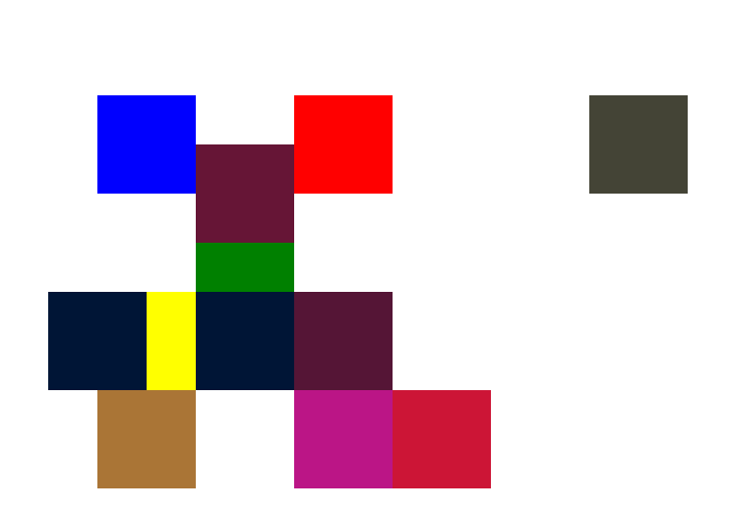

# 三、javascript基础知识。

 此处的基础知识，包含了程序的基础知识，javascript的基础知识。

**程序基本知识：**

包含变量定义，判断，循环，数组，函数的概念。

**javascript基础知识：**

包含程序起始点、创建矩形div，键盘操作、函数等。

## 1、给网页添加”可编程语言”标记

"可编程语言标记为"：<script type=”text/javascript”></script>

完整代码如下：

 <html>

      <head>

       <script type=”text/javascript”>

       </script>

      </head>

      <body>

      </body>

   </html>

注：javascript代码一般写在 <script type=”text/javascript”>  </script> 里面。

2、javascript变量定义

javascript变量定义始终使用var进行定义，不管什么类型的变量。

     <html>

     <head>

         <script type="text/javascript">

           var i;  //变量定义，

             alert(i);//结果为undefined。

             i=10;

             alert(i);

             i="张三";

             alert(i);

          </script>

          </head>

          <body>

            <div style="width:100px;height:100px;background-color:blue;"></div>

            <div style="width:100px;height:100px;background-color:red;position:absolute;top:150px;left:500px;"></div>

         </body>

   </html>

## 3、函数的概念。

函数分为系统函数和自定义函数。

**系统函数**：别人做的比较好的自定义函数，放入js内核中，称为系统函数，凡是不认识的，除了变量定义，判断，循环，数组，结构等关键字之外的一般都是系统函数。

    系统函数是阻碍大家学习的一个看似复杂，其实简单的问题。

    哪些是系统函数呢?  alert(""),    document.createElement();  等都是。

    系统函数一般只需了解用法，复制粘贴即可。

**自定义函数**

      javascript函数定义方法中的一种。

      init=function(){

      }

      init为函数名，可以是任意拼音，下划线，数字的组合。function为函数关键字，小括号为函数参数，大括号为函数体。

         <html>

             <head>

                <script type="text/javascript">

                    var i;//javascript变量定义关键字var,

                     alert(i);//undefined

                     i="张三";  //给i赋值字符串，双引号""引起来的称为字符串

                     alert(i);

                     i=10;//给i定义整形10，不用双引号""引起来，是整形。

                     alert(i);

                     add=function(){

                         alert("456");

                      }

                      init=function(){

          alert("123");

       }

       //运行上述代码会有什么结果？函数不会弹出内容，函数在未被调用时是不会被执行的。

      </script>

    </head>

    <body>

     </body>

 </html>

答：以上代码不会弹出“456”和“123”,因为函数只有定义，没有调用的地方。函数必须被调用才会执行。

    在javascript中如何指定某一个函数首先执行？用window.onload去指定，格式如下:

      如果写成这样，window.onload=init;  则init函数执行，弹出123

      如果写成这样，window.onload=add;  则init函数执行，弹出456

小提示：函数同名时，后面的函数会覆盖前面的函数。

**程序入口点概念：**

当编写了成千上万行代码以后，哪个函数会最先执行，第一行代码吗？最后一行代码吗？

  其实都不是，每门语言都会有一个指定的函数名，当你的函数名和指定的函数名同名时，会最先被执行。

    C语言的函数入口点为main()函数，

   在javascript中，widow.onload所指向的函数，将首先被执行。

   <script  type="text/javascript">

      init=function(){

      }

      add=function(){

      }

      window.onload=init;

   </script>

    上述代码中，因为window.onload指向了init函数，所以init函数会最先被执行。

    为什么用window.onload=init，而不是直接调用init()呢？这个问题涉及到页面元素是否加载完成，以后讨论。

小提示：所有代码必须是英文字符，不能包含中文字符。比如双引号"不能写成中文的双引号“。

    当你编写了很多网页时，每一个页面都需要有函数入口点，即程序执行的第一个函数。理解此概念很有意义。

    代码分析：如下代码，会弹出哪些提示框，为什么？

  <html>

     <head>

              <script type="text/javascript">

                 var i;  //变量定义，javascript变量定义始终使用var进行定义，不管什么类型的变量。

                i=10;

                  alert(i);

                  i="张三";

             alert(i);

             add=function(){

                        alert("123");

                  }

                   init=function(){

                        alert("456");

                   }

                   window.onload=init;

              </script>

            </head>

        <body>

        </body>

    </html>

   写在函数之外的变量称为全局变量，将从上向下顺次运行，只有函数才会按照指定顺序运行。

   弹出的提示为：10,"张三",456

   代码分析：删除window.onload=init;语句，会弹出什么提示？为什么？

   弹出的提示为：10,“张三”

   代码分析：把起始函数修改为window.onload=add;会弹出什么提示？

   弹出的提示为：10,"张三",123

     代码分析：修改init函数为:

    init=function(){

             alert("456");

         add();

       }

   运行时会弹出什么提示？

   答：10,”张三“,"456","123"

**提示框的制作。**

alert语句会在网页中弹出一个提示框。

    例：

          <html>

        <head>

             <script type=”text/javascript”>

                            init=function(){

                          alert("123");

                        }

                               window.onload=init;

                     </script>

                 </head>

                <body>

                 </body>

          </html>

     此段代码将弹出"123"的提示。

## 4、循环实验：

在网页中输出1万个数字。

    计算机的特长是做重复的事情， 循环语句即做重复的事情，for为循环的一个关键字。

   //  符号"//"表示代码注释，是方便学生理解的文字，其后面的文字不会在代码中运行。

   循环语句的基础代码如下：

   var i  //变量定义，变量是可以变化的量。

   for(i=0;i<10;i++){

     }

   把如下语句拷贝到html文件中，打开即可看到从1到10000的数字，速度有点慢？，为什么？下一节会讲解原因。

效果图如下：

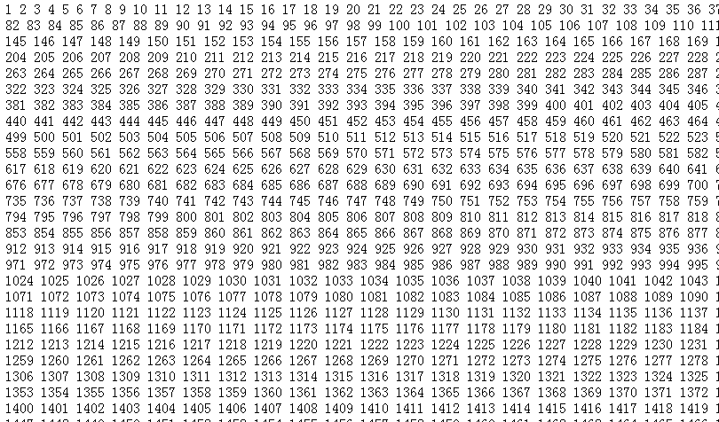

 实现上诉效果的语句很少，大概为下面三条语句。

  var i;

  for(i=1;i<10000;i++){

      document.body.innerHTML +="    "+i;

 }

        每次给新生讲解程序时用此示例演示，课堂上立马群情激愤：”老师，我要学这个“，一周后学生计算机上又满是Dot2了。        
     下面对上诉语句条分缕析：

    var  i;    //表示变量定义，变量即变化的量，它的值可以改变。var 是关键字，什么是关键字？就是必须这样打的字，有了这个字，后面的i就是变量了，它可以变化。

       //  for为循环关键字，表示这条语句是循环，i=1;i<10000;i++ 是三条语句，第一条是把变量i变成1，第二条判断变量i是否小于1000，如果小于一万，执行for后面大括号里面的内容。否则，退出循环。  
    for(i=1;i<10000;i++){

           document.body.innerHTML +="    "+i;

//在body中追加内容的语句document.body.innerHTML =”“;  
   }

## 5、调试

     看步骤4的注释是不是很晕？是的，很晕，有没有办法不晕？有，那就是”调试“。”调试“是判断一个学生是否学会程序的最佳途径，所以记住”调试“吧。

     如何调试？在Chrome浏览器按F12即进入调试。可以看到任何网站的源码哦，想当黑客的必备哦，需要以此诱惑学生进行学习。

     具体步骤如下：按键盘F12,把右边选项卡切换到"source"，即可看到网站源码，如下图。

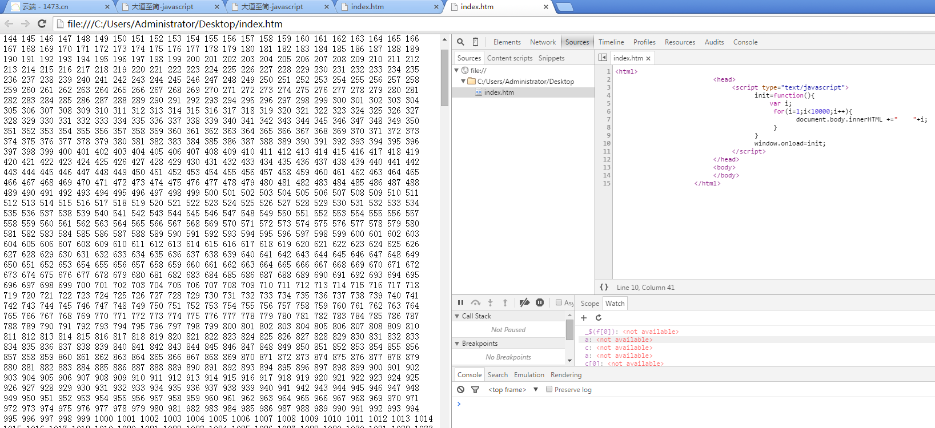   1）、设置断点，如下图第六行，变成了蓝色，如何变？鼠标单击第六行或者输入位置停留在第六行，按下f9键。

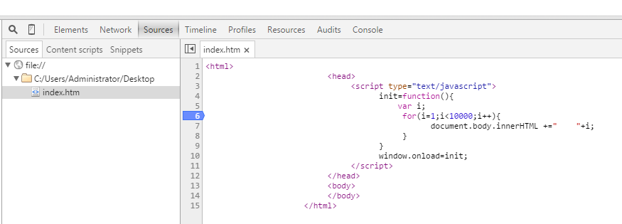    2）、进入调试。如何进入？刷新页面即可进入，为何？因为window.onload函数是程序入口点。进入调试后的效果如下：

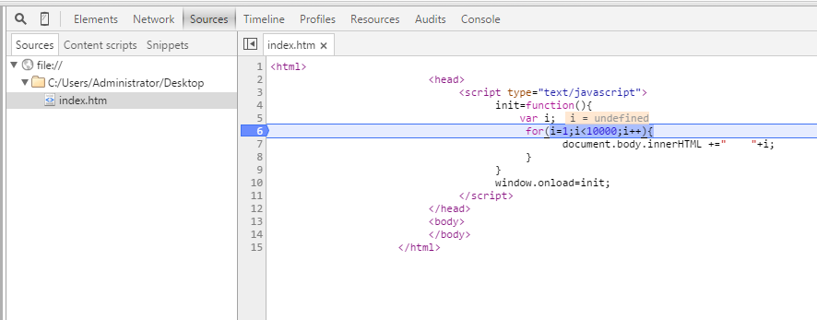  3）、选取i变量进行监视。如何监视i变量？鼠标选取i，右键单击菜单中的"add to watch"。

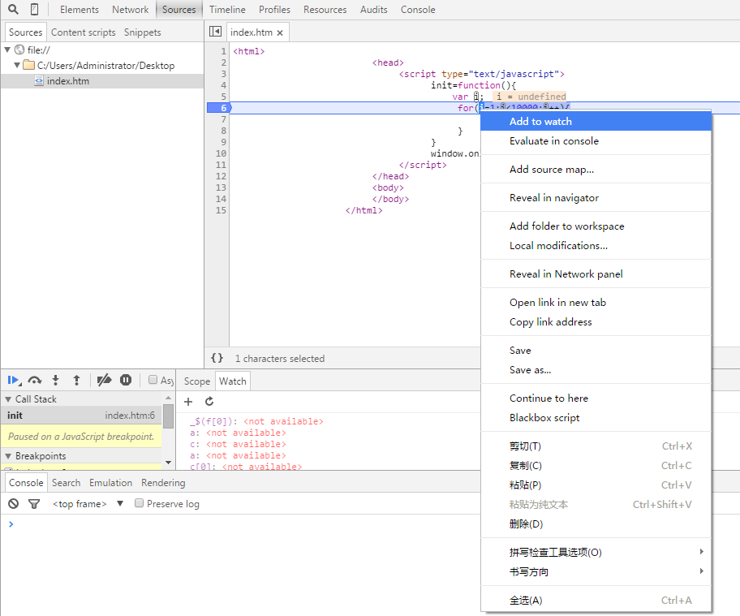 4）、监视后查看变量i的值，如何查看？如下图所示的watch区域，可以看到i的值为undefined。即i等于undefined。为何？因为刚定义的变量都是等于undefined。

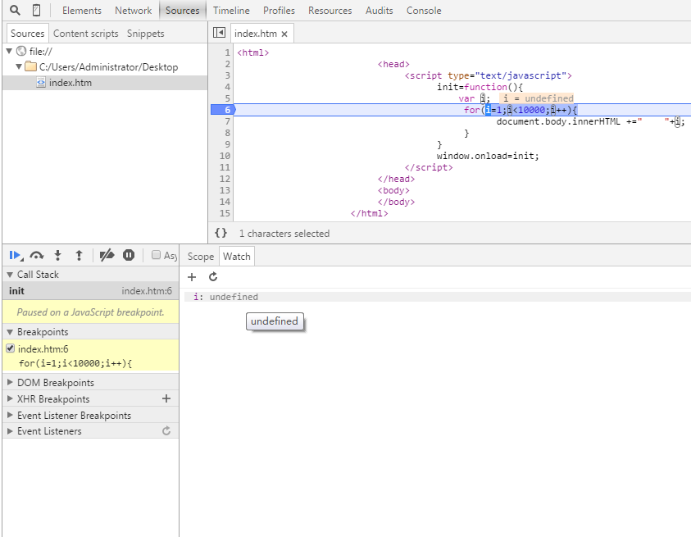    5）、按照键盘F10可以让程序单补执行，什么是单步执行？即让你们看清楚i的变化。如图，当单击f10后，i从undefined变成了1。知道什么是变量了，可以变化的量，就像i一样。

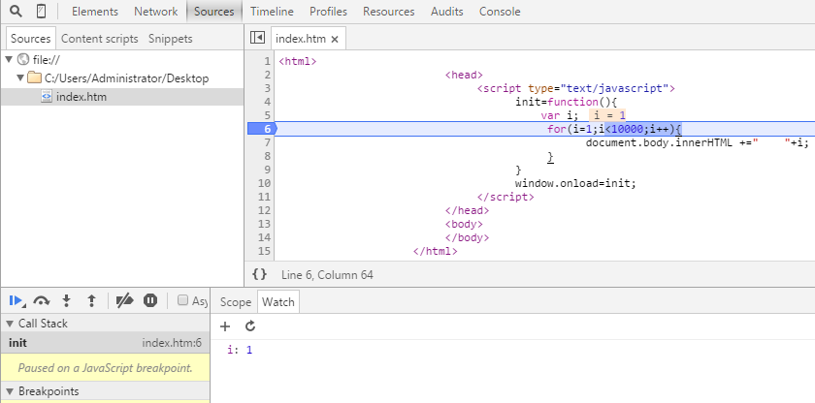 继续按F10键盘，按9999次，你会发现i会从1一直变化到9999.

6）、再监视一个变量document.body.innerHTML。你会发现他的值也在不停变化。看图说话

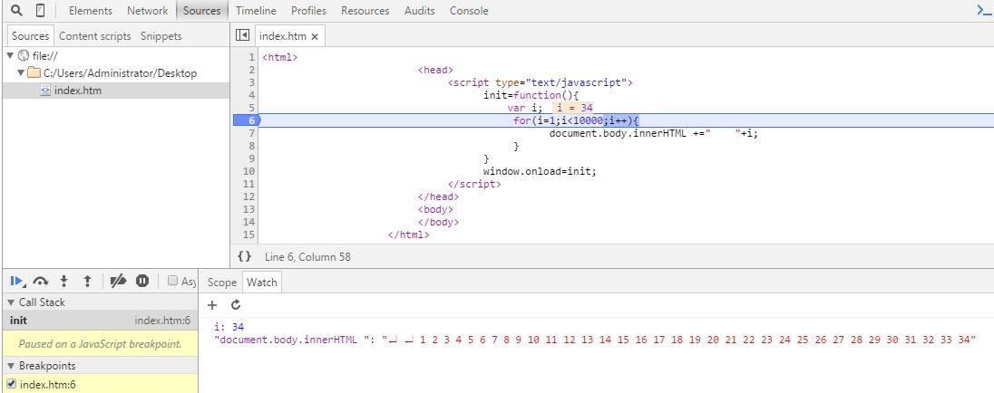      每当你按下F10，document.body.innerHTML的值就会不停的变化，从而反馈到body内容区域。

     调试简单吗？很难啊，判断学生是否入门的标准就是能否调试。

    小提示：如果循环变量大于了10万，则程序速度很慢，那么怎么优化呢？看看下面的代码。

      <html>

    <head>

         <script type="text/javascript">

                  init=function(){

                    var i;

                    var z="";//定义一个字符型变量

                    for(i=1;i<10000;i++){

                                 z +="    "+i;//对字符型变量进行变化

                         }

                     document.body.innerHTML=z;            //把变化结果赋予变量document.body.innerHTML。

                }

                       window.onload=init;

             </script>

        </head>

        <body>

        </body>

   </html>

     此处不对document.body.innerHTML进行循环赋值，而是循环赋值给一个变量z。把结果z赋予document.body.innerHTML。速度至少快10倍。

     说明给document.body.innerHTML赋值会造成性能损耗。

## 6、变量定义

     阐述什么是变量，并定义三个变量（变量名字为以英文开头加下划线加数字的组合）。

     变量：可以变化的量，如下：

         var i;      //定义变量

            i=0;        //把0赋予i,则i等于0

            i=1;        //把1赋予i,则i等于1

            i=2;        //把2赋予i,则i等于2

           i=i+1;     //把2+1赋予i,则i等于3

 由上示例可看出，i的值一直在发生变化，所以i是变量

 i++  ;           //i=i+1的简写。结果为3+1，等于4

  注：要理解变量定义，最好从上面章节的调试方法入手，观察每个变量的变化情况。

## 7、判断语句。

      要求：在页面中输出奇数。

      语句：if(变量%2)==0）{ 则说明变量是奇数}

      需要掌握的知识：

     1、取模（取余数）运算符号 % 。

即小学时候学的取余数，  例： 3除以2  商1 余  1    则 3%2==1

    例： 6除以10 商0 余  6    则 6%10==6

    例：10除以6  商1 余  4    则 10%6==4

    结论：

任意偶数%2一定等于？0

    任意奇数%2一定等于1

     2、判断语句

    判断结构语法：

  if(){

  }

  else{

  }

  如果满足小括号的条件，执行大括号中的内容，

  否则：执行else大括号中的内容。else可以不要。例如:  if(){}

   例1：

   <html>

      <head>

      <script type="text/javascript">

        init=function(){

            var i=10;   //一个等号表示赋值符号，把整型10赋值给变量i

           var j=20;

            //算数操作符   大于>  小于<   大于等于>= 小于等于<=  不等于!=  等于==

          if(i>j){

            alert("i大于j");

          }

        else{

             alert("i小于等于j");

          }

        }

        window.onload=init;

        </script>

    </head>

  <body>

  </body>

 </html>

结果会弹出"i大于j"。

例2：

  var a=2;  //给变量a赋值2，

  //判断a等于10吗？等于，则执行大括号中内容，不等于，则执行else里面的语句。else语句可以没有

     if(a==10){

         a=a +1;

     }

      else{

          a=a+ 2;

      }

    问：a=？

## 8、for循环。

for为循环关键字，小括号为循环条件，大括号为循环内容（当满足小括号中的条件，才会执行大括号中的内容）。

    题目：求1+2+3+...+100的值

         var i=0;

       var  z;

         for(i=1;i<=100;i++){

       z=z+i;

         }

  结果：z等于5050

## 9、动态创建矩形。

     以下代码能记则记，不记忆也没问题，但要知道这些代码的意义，最好能保存起来，以便复制粘贴。越是复杂的代码越简单,只需复制粘贴。

     var d=document.createElement("div");  //创建一个矩形,照着写，或者直接复制，粘贴，不用记忆

      d.style.cssText=“width:50px;height:50px;position:absolute;”   //给矩形赋予样式，宽度50，高度50。。记不住复制粘贴

      d.style.top=“0px”;         //给矩形赋予y坐标，需要了解y坐标

      d.style.left=“0px”;       //给矩形赋予x坐标，需要了解x坐标。

    d.style.backgroundColor=10000*9;   //给矩形填充颜色。需要了解颜色的构成

       document.body.appendChild(d);     //把矩形追加到body区域。复制粘贴

   使用循环完成下面的题目

 练习：创建10个相同x坐标，不同y坐标的矩形。。

<html>

   <head>

   <script type="text/javascript">

       init=function(){

             var i;

      for(i=1;i<10;i++){

          var d;

          d=document.createElement("div");//document.createElement函数可以创建标签，标签类型可以是div，a，input等。。

         d.style.cssText="width:50px;height:50px;background-color:red;margin:5px;position:absolute;";//d.style.cssText是样式。

         d.style.left="200px";

         d.style.top=i*52+"px";

        document.body.appendChild(d);//document.body代表了body区域。appendChild函数的作用是追加字元素。

       }

      }

      window.onload=init;//为什么不直接写成init()呢？

   </script>

 </head>

 <body>

</body>

 </html>

 练习：创建10个不同x坐标，相同y坐标的矩形。。

  <html>

     <head>

   <script type="text/javascript">

         init=function(){

       var i;

   for(i=1;i<10;i++){

         var d;

         d=document.createElement("div");//document.createElement函数可以创建标签，标签类型可以是div，a，input等。。

         d.style.cssText="width:50px;height:50px;background-color:red;margin:5px;position:absolute;";//d.style.cssText是样式。

         d.style.left=i*52+"px";

         d.style.top="200px";

         document.body.appendChild(d);//document.body代表了body区域。appendChild函数的作用是追加字元素。

        }

     }

     window.onload=init;//为什么不直接写成init()呢？

    </script>

   </head>

   <body>

   </body>

   </html>

    练习：创建10个不同x坐标，不同y坐标的矩形。。

  <html>

       <head>

           <script type="text/javascript">

            init=function(){

            var i;

            for(i=1;i<10;i++){

              var d=document.createElement("div");//document.createElement函数可以创建标签，标签类型可以是div，a，input等。。

              d.style.cssText="width:50px;height:50px;background-color:red;margin:5px;position:absolute;";//d.style.cssText是样式。

             d.style.left=i*52+"px";

             d.style.top=i*52+"px";

             document.body.appendChild(d);//document.body代表了body区域。appendChild函数的作用是追加字元素。

           }

         }

         window.onload=init;//为什么不直接写成init()呢？

      </script>

     </head>

     <body>

     </body>

   </html>

 由于程序比较多，大家仔细核对。

作业：

1、写出上诉循环的调试步骤，无法写出的，可以截图表达。

  2、在源码中如何设置断点？如何进入断点？写出详细步骤。

  3、如何监视变量的值，写出详细步骤。

  4、如何让程序单步运行，写出详细步骤。

  5、修改程序中i,j的值，体会不同变化效果，并执行调试，阐述为什么会这么变化？

## 10、双重循环

需求1、使用单循环绘制10个y坐标为0，x坐标不停变化的矩形。

<html>

    <head>

         <script type="text/javascript">

         init=function(){

            var i;//定义变量i。

            //变量是为循环服务的，计算机的最大特点是循环做一件事情。

            for(i=0;i<10;i++){

              var d=document.createElement("div");   //让变量d等于一个矩形div。document.createElement("div")创建一个矩形的语句。

                d.style.cssText="width:50px;height:50px;background-color:blue;position:absolute;";   //d.style.cssText是样式属性，给矩形指定宽度，高度，颜色，对齐方式,边距。

                d.style.left=i*52+"px";

           d.style.top="0px";

               document.body.appendChild(d);  //把矩形放在body区域。document.body表示<body></body>标签，appendChild函数表示追击孩子节点。

             }

         }

         window.onload=init;

      </script>

     </head>

     <body>

     </body>

   </html>

 效果图如下：

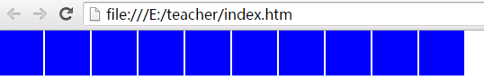

  需求2、要求再绘制10个y坐标为52px，x坐标不停变化的矩形。

  <html>

      <head>

       <script type="text/javascript">

       init=function(){

             var i;//定义变量i。

            //变量是为循环服务的，计算机的最大特点是循环做一件事情。

            for(i=0;i<10;i++){

            var d=document.createElement("div");   //让变量d等于一个矩形div。document.createElement("div")创建一个矩形的语句。

              d.style.cssText="width:50px;height:50px;background-color:blue;position:absolute;";   //d.style.cssText是样式属性，给矩形指定宽度，高度，颜色，对齐方式,边距。

              d.style.left=i*52+"px";

           d.style.top="0px";

              document.body.appendChild(d);  //把矩形放在body区域。document.body表示<body></body>标签，appendChild函数表示追击孩子节点。

            }

            for(i=0;i<10;i++){

              var d=document.createElement("div");   //让变量d等于一个矩形div。document.createElement("div")创建一个矩形的语句。

              d.style.cssText="width:50px;height:50px;background-color:blue;position:absolute;";   //d.style.cssText是样式属性，给矩形指定宽度，高度，颜色，对齐方式,边距。

              d.style.left=i*52+"px";

        d.style.top="0px";

              document.body.appendChild(d);  //把矩形放在body区域。document.body表示<body></body>标签，appendChild函数表示追击孩子节点。

           }

         }

          window.onload=init;

        </script>

       </head>

       <body>

      </body>

     </html>

   效果图如下：

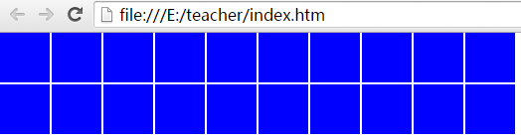

    需求3、要求再绘制10个y坐标为104px，x坐标不停变化的矩形，如下图所示。

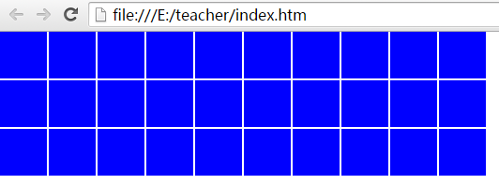

    需求4、如果要求绘制10行10列的矩形该怎么处理？使用双循环。

    目的：在上一节讲解了用单循环创建10个相同y坐标，不同x坐标的div元素，这节讲用双循环创建不同X坐标，不同Y坐标的div元素。

    双循环定义：把内循环当成普通语句对待，在外面再做循环，即为双循环。

    代码如下：

              <html>

                  <head>

                      <script type="text/javascript">

                          init=function(){

                              for(j=0;j<10;j++){

                                  for(i=0;i<10;i++){

                                      var d=document.createElement("div");//document.createElement函数可以创建标签，标签类型可以是div，a，input等。。

                                      d.style.cssText="width:50px;height:50px;background-color:red;margin:5px;position:absolute;";//d.style.cssText是样式。

                                      d.style.left=i*52+"px";

                                      d.style.top=j*52+"px";

                                      document.body.appendChild(d);//document.body代表了body区域。appendChild函数的作用是追加字元素。

                                  }

                             }

                         }

                         window.onload=init;//为什么不直接写成init()呢？

                    </script>

                </head>

                <body>

                </body>

             </html>

效果图如下：

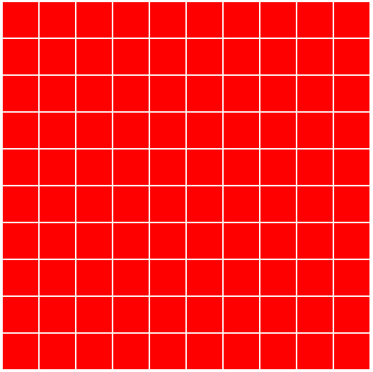

      双重循环与判断的应用。

      例1：使用判断结构绘制一个直角三角形。

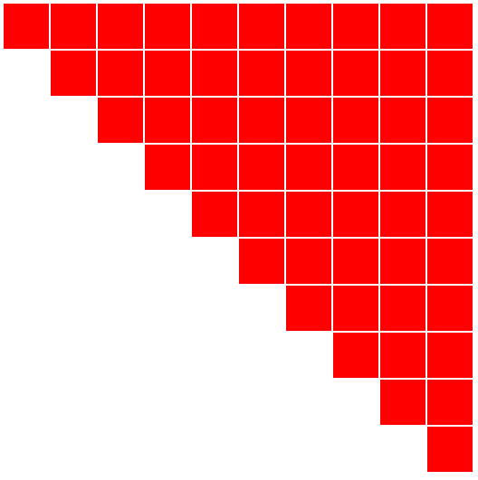 代码如下：

  <html>

  <head>

      <script type="text/javascript">

             init=function(){

                 var i,j;

                       for(j=0;j<10;j++){

                       for(i=0;i<10;i++){

                            if(i>=j){

                                      var d;

                                      d=document.createElement("div");//document.createElement函数可以创建标签，标签类型可以是div，a，input等。。

                                      d.style.cssText="width:50px;height:50px;background-color:red;margin:5px;position:absolute;";//d.style.cssText是样式。

                                      d.style.left=i*52+"px";

                                      d.style.top=j*52+"px";

                                      document.body.appendChild(d);//document.body代表了body区域。appendChild函数的作用是追加字元素。

                                }

                            }

                       }

                  }

                  window.onload=init;

              </script>

          </head>

          <body>

          </body>

          </html>

           例2：制作4个方向的直角三角形，如下图所示。

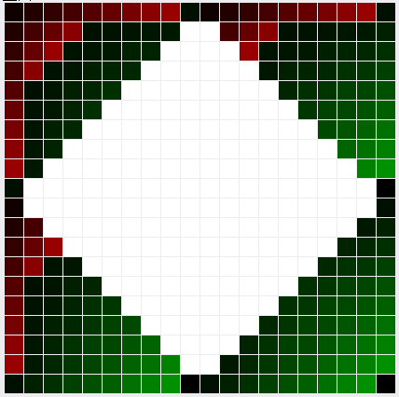           10、数组，

**一位数组**

什么是一维数组？请详细阐述。

     问题1：定义整形变量时，var i=1;   当我们要表达1,2,3,4,5,6,7,8,9,10时用什么变量呢？

     问题2：定义字符型变量是  var n="张三"，张三可能只是班级的一个学生，当我们要表达班级所有学生时该用什么变量？

     正是由于上面的需求，有了数组的概念。

     数组：中括号扩起来，元素之间用逗号分隔，即为数组。

     例:

          var A=[1,1,1,1,1,1,1,1,1,1,1];                              //整形数组

    var B=["张三","李四","王五"];                          //字符数组一

        var C=["隔壁班学生一","隔壁班学生二"];    //字符数组二  
      例：

    定义如下一位学生数组。

      var d=["吴楚淮","黄嘉森","谢峰","杨思强","李思德","沈俊坚","陈楚涛","曾焕平","詹敏敏","林志雄"];

      要求把此数组中的元素输出到浏览器的body区域。

**下标**

 第一步：掌握访问数组元素的方法

    var d=["吴楚淮","黄嘉森","谢峰","杨思强","李思德","沈俊坚","陈楚涛","曾焕平","詹敏敏","林志雄"];

     //          0          1        2         3         4          5           6        7              8         9

    //如何访问数组里面的元素，用变量名带中括号，中括号中带下标，可以访问一个元素。

    //什么是"下标"? 从0开始，每次加1，为数组里面的元素编号，即为数组的下标。

**访问数组元素**

    访问数组中的元素时用数组名称加中括号，中括号中带下标的方式进行访问，如下：

       //访问"吴楚淮"同学，即d[0]。

      // 访问"李思德"同学，即d[4]。

    <html>

     <head>

          <script type="text/javascript">

              init=function(){

                    var d=["吴楚淮","黄嘉森","谢峰","杨思强","李思德","沈俊坚","陈楚涛","曾焕平","詹敏敏","林志雄"];

                          alert(d[0]);

                           alert(d[4]);

                    }

                     window.onload=init;

              </script>

           </head>

       <body>

       </body>

   </html>

调试技巧：按F12，进入"console"选显卡，可以直接在里面写javascript语句，影响网页内容。

    例：把淘宝网页的内容清空。只需在console中输入  document.body.innerHTML="";

     调试下面的程序，要求监视document.body.innerTHML以及d[0],d[1],d[2]...元素的值。

        <html>

        <head>

    <script type=text/javascript>

     init=function(){

           var d=["吴楚淮","黄嘉森","谢峰","杨思强","李思德","沈俊坚","陈楚涛","曾焕平","詹敏敏","林志雄"];

           document.body.innerHTML=d[0];  //document.body.innerHTML代表了body里面的所有内容。

          document.body.innerHTML=document.body.innerHTML+d[1];

          document.body.innerHTML=document.body.innerHTML+d[2];

        document.body.innerHTML=document.body.innerHTML+d[3];

    document.body.innerHTML=document.body.innerHTML+d[4];

    document.body.innerHTML=document.body.innerHTML+d[5];

    document.body.innerHTML=document.body.innerHTML+d[6];

    document.body.innerHTML=document.body.innerHTML+d[7];

    document.body.innerHTML=document.body.innerHTML+d[8];

     //"+="用法：为了简化代码，a=a+"张三";可以简写为:a+=“张三”。

    //即document.body.innerHTML+=d[9]

    document.body.innerHTML=document.body.innerHTML+d[9];

      }

   window.onload=init;

   </script>

   </head>

   <body>

   </body>

   </html>

   监视的变量要包含如下值：

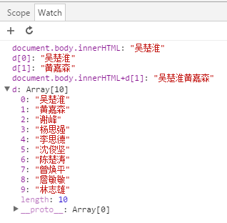

      用循环的方式输出一位数组的所有元素。

     变量是为循环服务的，循环为了数组服务的。

     作业：用循环的方式输出一位数组的所有元素。并且监视变量的变化情况，需要监视的变量如下图。

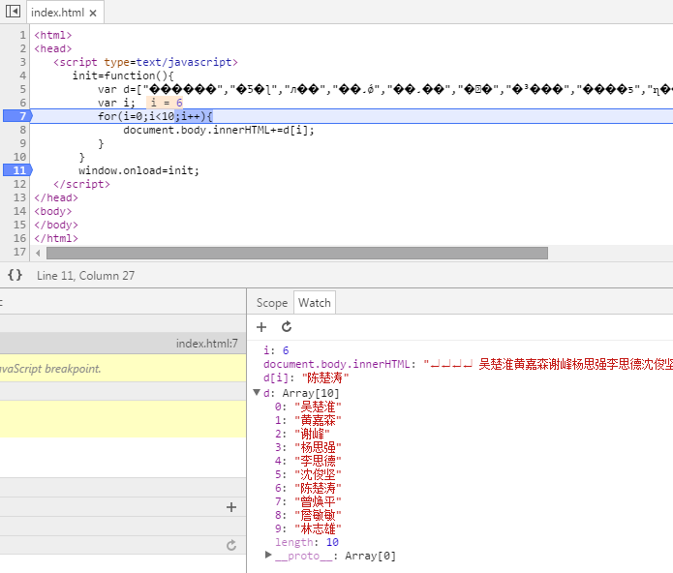

       小提示，因document.body.innerHTML在循环内部，会多次参与运算，效率低，可以考虑用变量赋值，在程序末尾一次性赋值给document.body.innerHTML。

## 11、再次学习判断

 前面已经讲解了判断结构，这里再次加深映像。

 如下代码：输出了10个学生的信息。要求最后一个学生后面不要跟逗号，该如何用判断实现呢？

 <html>

   <head>

         <script type=text/javascript>

           init=function(){

           var d=["吴楚淮","黄嘉森","谢峰","杨思强","李思德","沈俊坚","陈楚涛","曾焕平","詹敏敏","林志雄"];

             var i;

           for(i=0;i<10;i++){

                     document.body.innerHTML+=d[i]+",";

           }

                     }

                     window.onload=init;

               </script>

            </head>

            <body>

            </body>

      </html>

经过精简的实现代码如下：

  <html>

  <head>

      <script type=text/javascript>

            init=function(){

                  var d=["吴楚淮","黄嘉森","谢峰","杨思强","李思德","沈俊坚","陈楚涛","曾焕平","詹敏敏","林志雄"];

                  var i;

                  for(i=0;i<10;i++){

                    document.body.innerHTML+=d[i]+",";

                         if(i!=9)   document.body.innerHTML+=",";

                        }

                    }

                    window.onload=init;

              </script>

         </head>

         <body>

         </body>

   </html>

 算术运算符：等于  ==   ，不等于 ! =  ，大于等于   >= ，小于等于 <=。

            if(i!=9)   document.body.innerHTML+=",";

            if(i<9)   document.body.innerHTML+=",";

            if(i<=8)   document.body.innerHTML+=",";

 求数组长度，如下数组，如何得长度？可以用length属性求得数组的长度

  var d=["吴楚淮","黄嘉森","谢峰","杨思强","李思德","沈俊坚","陈楚涛","曾焕平","詹敏敏","林志雄","曾志军"];

  d.length;  //可以得数组长度

  于是上面的代码可以修改成下面这个样子。

  <html>

        <head>

            <script type=text/javascript>

                init=function(){

                    var d=["吴楚淮","黄嘉森","谢峰","杨思强","李思德","沈俊坚","陈楚涛","曾焕平","詹敏敏","林志雄"];

                      var i;

                      for(i=0;i<d.length;i++){

                           document.body.innerHTML+=d[i];

                         if(i<=d.length-2){

                          document.body.innerHTML+=",";

                         }

                    }

              }

              window.onload=init;

              </script>

          </head>

         <body>

         </body>

   </html>

  小提示：因为d.length会参与运算，会导致效率降低，应该这样写：

   var z=d.length;

   for(i=0;i<z;i++){}

  最优解法如下：

    <html>

       <head>

           <script type="text/javascript">

                init=function(){

                var d=["吴楚淮","黄嘉森","谢峰","杨思强","李思德","沈俊坚","陈楚涛","曾焕平","詹敏敏","林志雄"];

                var i,z="",k=d.length;

                for(i=0;i<k;i++){

                           z+=d[i];

                           if(i!=k-1){

                               z+=",";

                           }

                       }

                      document.body.innerHTML=z;

                   }

                  window.onload=init;

           </script>

       </head>

       <body>

       </body>

   </html>

## 12、二维数组

什么是二维数组，请详细阐述。

**二维数组**：把一维数组作为元素，按照数组的定义再次构建数组，可得二维数组

      var  D=[

        ["张三","李四","王五"],

        ["苏童","秋展鹏","颜国新"],

         ["林佳妮","曹琨","陈鑫"],

          ["陈泽鑫","陈锐鸿","王子琦"]

          ]

 此为字符型二维数组。

**二维数组下标**：

  var  D=[

       ["张三","李四","王五"],                  //0

       //  00      01      02

         ["苏童","秋展鹏","颜国新"],         //1  
       //  10      11        12

       ["林佳妮","曹琨","陈鑫"],             //2

       //  20        21    22

  ["陈泽鑫","陈锐鸿","王子琦"]     //3

       //  30         31        32

  ]

**访问方法**：二维数组中的元素"李四","陈锐鸿"。访问方法为：数组名加两个中括号，第一个中括号是一维的下标，第二个中括号是二维的下标。

    "李四"的下标表示法：D[0][1];

     "陈锐鸿"的下标表示法：D[3][1];

     监视窗口中的二维数组如下图所示：

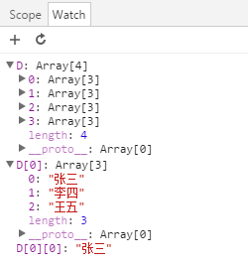

   在网页中如何换行？字符串末尾加上字符串"</br>"即可换行

  要求用双循环输出二维数组里面的所有数据。

  <html>

      <head>

      <script type=text/javascript>

          init=function(){

                var E=[

                        ["张三","李四","王五"],         //0

                          ["苏童","秋展鹏","颜国新"],     //1

                                ["林佳妮","曹琨","陈鑫"],       //2

                                ["陈泽鑫","陈锐鸿","王子琦"]    //3

                          ];

                          var i,j;

                          for(i=0;i<4;i++){

                             for(j=0;j<3;j++){

                                 document.body.innerHTML+=E[i][j];

                             }

                        }

                   }

                    window.onload=init;

             </script>

           </head>

          <body>

          </body>

    </html>

**调试技巧**：source调试中watch窗口如何添加变量？鼠标单击"+"号，在弹出的文本框中输入变量名，即可监视。

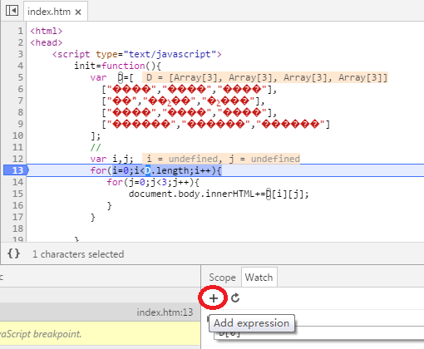

  为更好的输出二维数组，一般需要求数组长度，采用求数组长度的方法重写以上程序。

   <html>

    <head>

      <script type="text/javascript">

            init=function(){

          var  D=[

                ["张三","李四","王五","1111"],

              ["苏童","秋展鹏","颜国新"],

              ["林佳妮","曹琨","陈鑫"],

              ["陈泽鑫","陈锐鸿","王子琦","4444444"]

            ];

            var i,j;

          for(i=0;i<D.length;i++){

              for(j=0;j<D[i].length;j++){

                    document.body.innerHTML+=D[i][j];

                }

                document.body.innerHTML+="</br>";

            }

        }

      window.onload=init;

   </script>

</head>

 <body>

 </body>

</html>

 作业：要求元素之间要用逗号分割,并且最后一个元素不能有逗号。一维数组之间要换行。逗号是"，"，换行的字符串是"</br>"

 <html>

     <head>

          <script type=text/javascript>

               init=function(){

               var E=[

                  ["张三","李四","王五"],         //0

                  ["苏童","秋展鹏","颜国新"],     //1

                   ["林佳妮","曹琨","陈鑫"],       //2

                   ["陈泽鑫","陈锐鸿","王子琦"]    //3

               ];

           var i,j;

               for(i=0;i<4;i++){

                 for(j=0;j<3;j++){

                       document.body.innerHTML+=E[i][j];

                         if(j!=2){

                             document.body.innerHTML+=",";

                       }

               }

              document.body.innerHTML+="</br>";

                        }

                  }

                 window.onload=init;

             </script>

          </head>

         <body>

         </body>

  </html>

    当我们扩大数组的大小时，需要修改双循环中的数值4，3，如何做到当数组扩大时，不修改双循环的循环大小呢？

    答：用数组的长度length的知识去替换4和3这2个数值，这样做还可以带来一个优势：支持变长数组。  
    <html>

        <head>

            <script type=text/javascript>

                init=function(){

               var E=[

                    ["张三","李四","王五","陈炯文"],         //0

                    ["苏童","秋展鹏","颜国新","曾志军"],     //1

                    ["林佳妮","曹琨","陈鑫"],       //2

                    ["陈泽鑫","陈锐鸿","王子琦"]    //3

                ];

               //3、要求元素之间要用逗号分割。一维数组之间要换行。逗号是"，"，二维数组之间换行，换行的字符串是"</br>"

               var i,j;

               for(i=0;i<E.length;i++){

                   for(j=0;j<E[i].length;j++){

                        document.body.innerHTML+=E[i][j];

                        if(j!=(E[i].length-1)){

                            document.body.innerHTML+=",";

                        }

                   }

                  document.body.innerHTML+="</br>";

             }

        }

       window.onload=init;

    </script>

    </head>

    <body>

    </body>

</html>

**程序优化**：

由于document.body.innerHTML等系统变量或者函数消耗资源，尽量不要让他们参与循环，而用自定义变量去循环。

如下程序，运行后浏览器会卡死。

 <html>

       <head>

           <script type=text/javascript>

             init=function(){

                        for(i=0;i<100000;i++){

                            document.body.innerHTML+=i;

                        }

                 }

                 window.onload=init;

              </script>

        </head>

      <body>

        </body>

    </html>

如何优化呢？可以用自定义变量去循环，结果赋予document.body.inenrHTML。

  <html>

       <head>

            <script type=text/javascript>

                 init=function(){

                       var i,k;

                        for(i=0;i<100000;i++){

                              k+=i;

                        }

                        document.body.innerHTML=k;

                   }

                  window.onload=init;

              </script>

         </head>

        <body>

        </body>

  </html>

12、构建一个10*10的二维数组。

                      var E= [

                          [1, 2, 1, 1, 1, 1, 1, 1, 1, 1],

                                      [1, 0, 0, 0, 0, 1, 0, 0, 0, 1],

                                   [1, 0, 0, 0, 0, 0, 0, 0, 0, 1],

                                   [1, 0, 0, 0, 0, 1, 0, 0, 0, 1],

                                   [1, 0, 1, 1, 0, 1, 0, 0, 1, 1],

                                   [1, 0, 0, 1, 0, 0, 0, 0, 0, 1],

                                   [1, 0, 0, 1, 0, 1, 0, 0, 0, 1],

                                   [1, 0, 0, 0, 0, 0, 0, 0, 0, 1],

                                   [1, 0, 0, 0, 1, 1, 0, 0, 0, 1],

                                   [1, 1, 1, 1, 1, 1, 1, 1, 0, 1]

                     ];

   此为整形二维数组，是迷宫的基石。

   数组的下标：是访问数组元素的方法，用数组的名字后面跟中括号，中括号中的数值即为下标。如下示意。

  一维数组B的下标表示法：

    var B=["oo","pp","ii"];

          0    1   2   这是下标，不会写出来，但为了大家理解，这里写出来了。

   问：B[0]是什么？  B[0]的值为"00"

        B[1]是什么？  B[1]的值为"pp"

        B[2]是什么？  B[2]的值为"ii"

   二维数组A的下标表示法：

      var A=[

           ["bb","cc","dd"],

             00  01 02      第一行y坐标都为0

           ["hh","jj","kk"],

            10 11 12      第二行y坐标都为1

          ["ss","xx","ee"]

            20 21 22      第三行y坐标都为2.

        ]

     问：  "bb" 的x，y坐标是？  x=0  y=0   x表示横向坐标  y表示纵向坐标。  用A[0][0]代表"bb"

         问：  "cc" 的x，y坐标是？   A[0][1]

         问：  "dd" 的x，y坐标是？  A[0][2]

         问：  "hh" 的x，y坐标是？  A[1][0]

         问：  "jj" 的x，y坐标是？     A[1][1]

         问：  "kk" 的x，y坐标是？   A[1][2]

         下面三个元素的下标表示法由学生自己列出。

         问：  "ss" 的x，y坐标是？

         问：  "xx" 的x，y坐标是？

         问：  "ee" 的x，y坐标是？

13、代码规范

    看到有些同学代码不规范，继续讲下去会比较费力，剩下时间重新按照规范写代码

     1)、写代码时遇到"{"或者"["  回车空4格。

     2)、写代码时遇到"}"或者"]",回车回退4格

    具体规范参考本书的代码编写。

# 三、推箱子

    用判断、循环、变量定义、数组、函数等基础知识结合javascript的特性制作迷宫，从直观的效果体会变量定义，判断，循环，数组，函数等知识。

## 1、根据二维数组做循环绘制矩形

把二维数组的值作为矩形的内容，效果图如下：

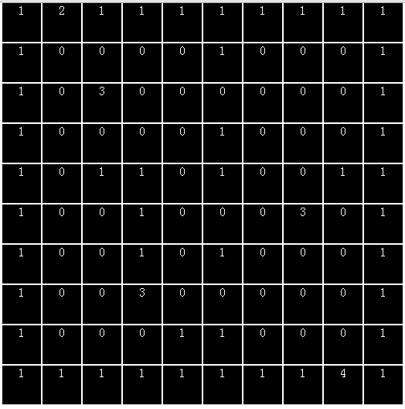

 代码如下：

  <html>

            <head>

                   <script type="text/javascript">

                 var E= [

                             [1, 2, 1, 1, 1, 1, 1, 1, 1, 1],

                                 [1, 0, 0, 0, 0, 1, 0, 0, 0, 1],

                         [1, 0, 0, 0, 0, 0, 0, 0, 0, 1],

                         [1, 0, 0, 0, 0, 1, 0, 0, 0, 1],

                         [1, 0, 1, 1, 0, 1, 0, 0, 1, 1],

                         [1, 0, 0, 1, 0, 0, 0, 0, 0, 1],

                         [1, 0, 0, 1, 0, 1, 0, 0, 0, 1],

                         [1, 0, 0, 0, 0, 0, 0, 0, 0, 1],

                         [1, 0, 0, 0, 1, 1, 0, 0, 0, 1],

                         [1, 1, 1, 1, 1, 1, 1, 1, 0, 1]

                         ];

                         init=function(){

                             var i,j;

                             for(i=0;i<10;i++){

                                 for(j=0;j<10;j++){

                                     var d=document.createElement("div");

                                     d.style.cssText="width:50px;height:50px;background-color:black;color:white;position:absolute;text-align:center;";

                                     d.style.left=i*52+"px";//

                      d.style.top=j*52+"px";

                      d.innerHTML=E[j][i];

                                     document.body.appendChild(d);

                                 }

                             }

                         }

                         window.onload=init;

                    </script>

             </head>

              <body>

            </body>

    </html>

      此例把二维数组和javascript绘制矩形结合起来，即能掌握二维数组又能体会javascript语法。

     要求使用调试的方法，了解程序的执行步骤，有个大概映像就行，无需深入，下面会对每个知识点进行讲解。

## 2、根据二维数组生成迷宫。

    思路：据上图，判断矩形中的值，如果为1，则绘制墙壁，否则，绘制通路。效果图如下：

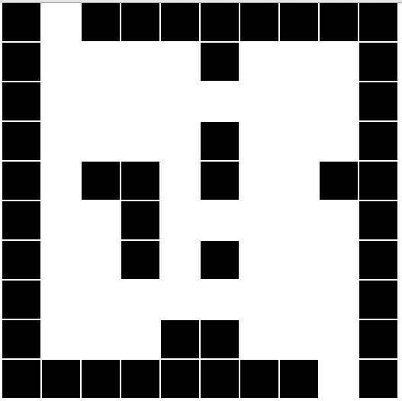

代码如下：

          var d=document.createElement("div");

          d.style.cssText="width:50px;height:50px;background-color:black;color:white;position:absolute;text-align:center;";

          d.style.left=i*52+"px";

          d.style.top=j*52+"px";

          //d.innerHTML=E[j][i];//不再显示数字

         //如果二维数组的值不等于1，则铺设白色背景。

          if(E[j][i]!=1){

              d.style.backgroundColor="white";

          }

          document.body.appendChild(d);

           此处只修正了中间部分代码，程序首位请从上一个示例中拷贝。

完整代码如下：

  <html>

    <head>

          <script type=text/javascript>

              //全局变量：把此二维数组定义在函数之外，称为全局变量，在所有代码中都可以引用，

              //局部变量：只能在函数内部使用。

                  var E= [

                      [1, 2, 1, 1, 1, 1, 1, 1, 1, 1],

                      [1, 0, 0, 0, 0, 1, 0, 0, 0, 1],

              [1, 0, 0, 0, 0, 0, 0, 0, 0, 1],

               [1, 0, 0, 0, 0, 1, 0, 0, 0, 1],

               [1, 0, 1, 1, 0, 1, 0, 0, 1, 1],

               [1, 0, 0, 1, 0, 0, 0, 0, 0, 1],

               [1, 0, 0, 1, 0, 1, 0, 0, 0, 1],

                [1, 0, 0, 0, 0, 0, 0, 0, 0, 1],

                [1, 0, 0, 0, 1, 1, 0, 0, 0, 1],

               [1, 1, 1, 1, 1, 1, 1, 1, 0, 1]

                 ];

                 init=function(){

                 //题目：把二维数组原样输出到body中。

                 var i,j;

                 for(i=0;i<E.length;i++){

                      for(j=0;j<E[i].length;j++){

                          var d=document.createElement("div");

                          d.style.cssText="position:absolute;width:50px;height:50px;";

                          if(E[i][j]==0){

                                d.style.backgroundColor="white";

                          }

                          if(E[i][j]==1){

                               d.style.backgroundColor="black";

                          }

                         d.style.top=i*52+"px";

                         d.style.left=j*52+"px";

                         document.body.appendChild(d);

                    }

                }

            }

            window.onload=init;

          </script>

       </head>

       <body>

       </body>

 </html>

## 3、给迷宫铺设背景图

   铺设背景图有多种方式，可以给body铺设背景，也可以绘制一个全屏幕矩形，给矩形铺设背景。此处采用在body中铺设背景的方法。目的是为了迷宫更加漂亮。

  效果图如下：

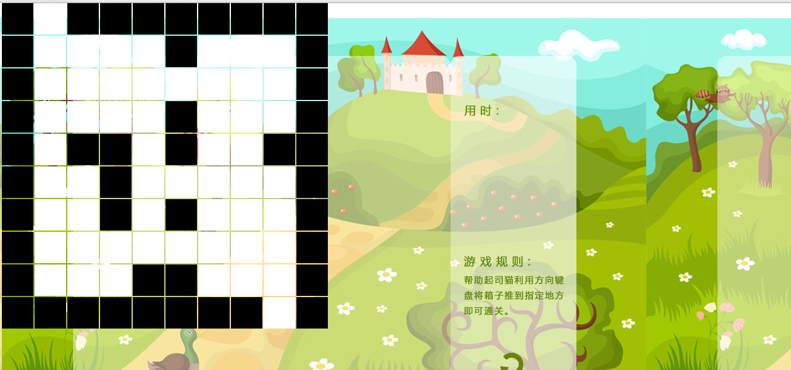

修改代码如下：在body中加了一个背景图片样式,背景图片可以在百度中寻找。

<body  style="background:url(1.png);">

## 4、把迷宫绘制在指定的矩形中。

     前面把迷宫生成在body中，默认按照left:0px;top:0px进行的定位，而在真实场景中，迷宫需要放置在固定的位置，为了解决此问题，则需在屏幕中间绘制一个矩形，把迷宫生成在此矩形中。

     在背景图上面放置一个容纳迷宫的方块。方块大小为520*520,  z-index:1 是层次结构，数字越大，层越高。具体代码如下：

<div style="position:absolute;top:100px;left:400px;z-index:1;" id="content"></div>，

       知识点：

      1）id=“content”;   //表示给方块一个名字“content”,

      2）document.getElmentById(“content”);   //根据名字找到方块。  
       3）document.getElementById("content").appendChild(d);  //并把迷宫画在方块中  
 可以用两句话来代替：

       var c=document.getElementById("content");

//document.getElementById("name");可以根据小括号中的名字找元素。

      c.appendChild(d); //appendChild()  是把小括号里面的元素作为孩子节点加入c元素

       效果图如下：

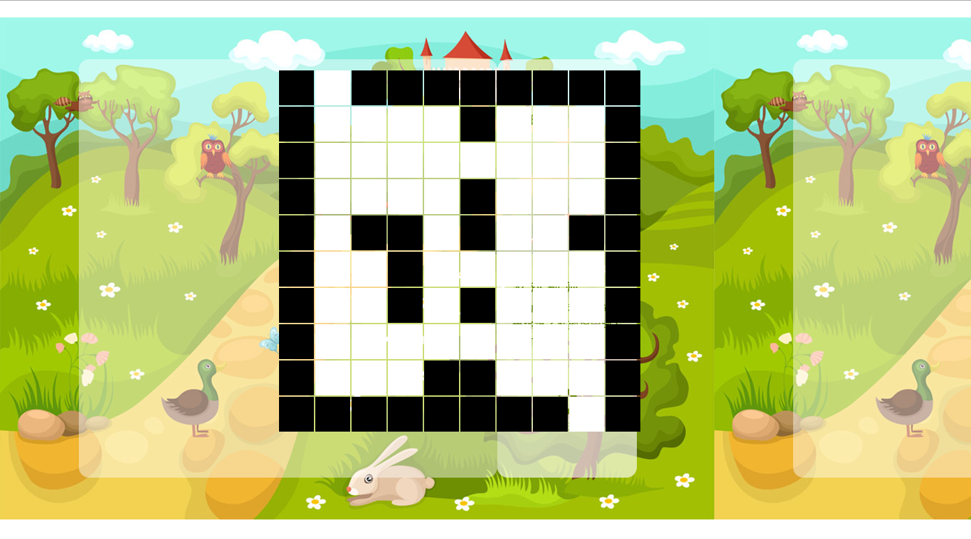  代码如下：

<html>

<head>

    <script type="text/javascript">

        var E = [

               [1, 2, 1, 1, 1, 1, 1, 1, 1, 1],

               [1, 0, 0, 0, 0, 1, 0, 0, 0, 1],

       [1, 0, 0, 0, 0, 0, 0, 0, 0, 1],

       [1, 0, 0, 0, 0, 1, 0, 0, 0, 1],

       [1, 0, 1, 1, 0, 1, 0, 0, 1, 1],

       [1, 0, 0, 1, 0, 0, 0, 0, 0, 1],

       [1, 0, 0, 1, 0, 1, 0, 0, 0, 1],

       [1, 0, 0, 0, 0, 0, 0, 0, 0, 1],

       [1, 0, 0, 0, 1, 1, 0, 0, 0, 1],

       [1, 1, 1, 1, 1, 1, 1, 1, 0, 1]

        ];

        init = function () {

            var i, j;

            for (i = 0; i < 10; i++) {

                for (j = 0; j < 10; j++) {

                    var d = document.createElement("div");

                    d.style.cssText = "width:50px;height:50px;background-color:black;color:white;position:absolute;text-align:center;";

                    d.style.left = i * 52 + "px";

                    d.style.top = j * 52 + "px";

                    //d.innerHTML = E[j][i];

                    if (E[j][i] != 1) {

                        d.style.backgroundColor = "white";

                    }

                    //document.body.appendChild(d);

                    document.getElementById("content").appendChild(d);  //并把迷宫画在方块中

                }

            }

        }

        window.onload = init;

    </script>

</head>

<body style="background:url(1.png);">

    <div style="position:absolute;top:100px;left:400px;z-index:1;background-color:white;width:520px;height:520px;" id="content"></div>

</body>

</html>

注释：把document.body.appendChild(d);更换成了document.getElementById("content").appendChild(d);表示迷宫方格绘制在名为"content"的矩形中，而不是绘制在body中。

       作业：用调试的方法理解迷宫方块作为孩子元素加入名为"content"的元素的过程，并阐述过程。

## 5、 语法错误处理：

      当程序发生错误时，首先检测语法错误。

1)、如何检查把大写的I输入成小写的l引起的错误

    如：var c=document.getElementByld("content");

     方法：进入调试模式的sources选项卡。刷新页面或者按F5，如有断点，去掉所有断点。如看到有红色的X，表示当前行有语法错误，此时，仔细核对每一个字母，修正错误。

    如鼠标悬停在红色的X上面，会出现错误的具体原因。

2)、d.style.left=j*52+jzx+"px";   少打了一个加号，写成了d.style.left=j*52+jzx"px";

   方法：进入调试模式的sources选项卡。刷新页面或者按F5，如有断点，去掉所有断点。如看到有红色的X，表示当前行有语法错误，此时，仔细核对每一个字母，修正错误。

   如鼠标悬停在红色的X上面，会出现错误的具体原因。

3)、 背景显示不了，此时该直接找背景的语句

     <body sssstyle="blackbackground:url(2.png)">

     核对sssstyle="blackbackground:url(2.png)"每一个字母。

4)、二维数组定义时不是用[]，而输入成大括号{}，系统把大括号看成了集合，集合的语法是：{"姓名":"张三","年龄":"20"}。和数组语法不一样，

     于是系统提示如下图所示错误。

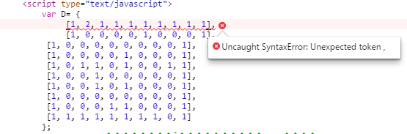  作业：

    (1)、用调试的方法理解迷宫方块作为孩子元素加入名为"content"的元素的过程，并阐述过程。

     (2)、把上诉三种错误处理做成一个word，要求图文并茂。

5)、为了迷宫的真实性，去百度找50*50大小的图片，作为迷宫的墙壁。 然后把图片作为矩形的背景图。d.style.background="url(2.png)";

      效果图如下：

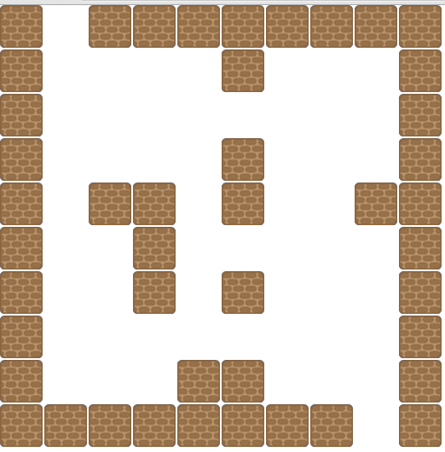

代码更改如下：

     var d=document.createElement("div");

     d.style.cssText="width:50px;height:50px;color:white;position:absolute;text-align:center;";

     d.style.left=i*52+"px";

     d.style.top=j*52+"px";

     if(E[j][i]==1){

          //d.style.backgroundColor="white";

    d.style.background="url(2.png)";

      }

     //d.innerHTML=E[j][i];

     document.body.appendChild(d);

     注释：红色字体部分为修改的关键代码，当数组的值为1时，则把矩形的背景更改为图片2.png。

## 6、添加素材：

去百度找一个50*50大小的角色图片，把角色放在迷宫中。

思路：绘制一个50*50大小的矩形，把角色图片作为矩形的背景图，人物的x，y坐标为：

 r.style.top=0*52+"px";

r.style.left=1*52+"px";

注：x坐标用r.style.left代表，y坐标用r.style.top代表。

效果图如下：

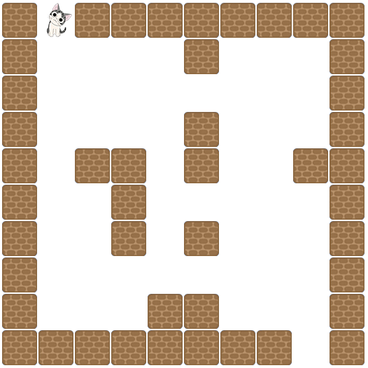

 代码如下：

<html>

<head>

    <script type="text/javascript">

 var E = [

              [1, 2, 1, 1, 1, 1, 1, 1, 1, 1],

            [1, 0, 0, 0, 0, 1, 0, 0, 0, 1],

        [1, 0, 0, 0, 0, 0, 0, 0, 0, 1],

        [1, 0, 0, 0, 0, 1, 0, 0, 0, 1],

        [1, 0, 1, 1, 0, 1, 0, 0, 1, 1],

        [1, 0, 0, 1, 0, 0, 0, 0, 0, 1],

        [1, 0, 0, 1, 0, 1, 0, 0, 0, 1],

        [1, 0, 0, 0, 0, 0, 0, 0, 0, 1],

        [1, 0, 0, 0, 1, 1, 0, 0, 0, 1],

        [1, 1, 1, 1, 1, 1, 1, 1, 0, 1]

        ];

         init=function(){

             var i,j;

             for(i=0;i<10;i++){

                 for(j=0;j<10;j++){

                     var d=document.createElement("div");

                     d.style.cssText="width:50px;height:50px;color:white;position:absolute;text-align:center;";

                     d.style.left=i*52+"px";

     d.style.top=j*52+"px";

     if(E[j][i]==1){

                         //d.style.backgroundColor="white";

 d.style.background="url(2.png)";

                     }

     //d.innerHTML=E[j][i];

                     document.getElementById("content").appendChild(d);

                 }

             }

            //创建角色代码

    var r=document.createElement("div");

             r.style.cssText="width:50px;height:50px;position:absolute";

             r.style.top=0*52+"px";

             r.style.left=1*52+"px";

             r.style.background="url(3.png)";

             document.getElementById("content").appendChild(r);

         }

         window.onload=init;

    </script>

</head>

<body style="background:url(1.png);">

    <div style="position:absolute;top:100px;left:400px;z-index:1;background-color:white;width:520px;height:520px;" id="content"></div>

</body>

</html>

注：红色字体部分为创建角色的代码。

## 7、函数（隶属于基础知识）

    如在init函数中不希望太多代码混写在一起，则可以把创建角色的代码做成一个函数，参加第n章。

## 8、响应键盘事件

为了使角色在迷宫中行走，需要了解javascript中的键盘响应事件。

  //定义键盘响应函数

  function mykeydown(){

      alert(event.keyCode) //弹出键盘编码

  }

  document.onkeydown=mykeydown  //触发键盘响应函数，document.onkeydown是系统监视键盘的事件。

event.keyCode是键盘的编码，是系统变量。

为使大家看清楚键盘事件中程序中的位置，完整代码如下：

<html>

<head>

    <script type="text/javascript">

 var E = [

               [1, 2, 1, 1, 1, 1, 1, 1, 1, 1],

                 [1, 0, 0, 0, 0, 1, 0, 0, 0, 1],

         [1, 0, 0, 0, 0, 0, 0, 0, 0, 1],

         [1, 0, 0, 0, 0, 1, 0, 0, 0, 1],

         [1, 0, 1, 1, 0, 1, 0, 0, 1, 1],

         [1, 0, 0, 1, 0, 0, 0, 0, 0, 1],

         [1, 0, 0, 1, 0, 1, 0, 0, 0, 1],

         [1, 0, 0, 0, 0, 0, 0, 0, 0, 1],

         [1, 0, 0, 0, 1, 1, 0, 0, 0, 1],

         [1, 1, 1, 1, 1, 1, 1, 1, 0, 1]

        ];

         init=function(){

             var i,j;

             for(i=0;i<10;i++){

                 for(j=0;j<10;j++){

                     var d=document.createElement("div");

                     d.style.cssText="width:50px;height:50px;color:white;position:absolute;text-align:center;";

                     d.style.left=i*52+"px";

     d.style.top=j*52+"px";

     if(E[j][i]==1){

                         //d.style.backgroundColor="white";

 d.style.background="url(2.png)";

                     }

     //d.innerHTML=E[j][i];

                     document.getElementById("content").appendChild(d);

                 }

             }

     var r=document.createElement("div");

             r.style.cssText="width:50px;height:50px;position:absolute";

             r.style.top=0*52+"px";

             r.style.left=1*52+"px";

             r.style.background="url(3.png)";

             document.getElementById("content").appendChild(r);

         }

        function mykeydown(){

            alert(event.keyCode) //弹出键盘编码

    }

    document.onkeydown=mykeydown  //触发键盘响应函数。

         window.onload=init;

    </script>

</head>

<body style="background:url(1.png);">

    <div style="position:absolute;top:100px;left:400px;z-index:1;background-color:white;width:520px;height:520px;" id="content"></div>

</body>

</html>

上诉代码中，红色部分为响应键盘事件，其中event.keyCode中保存了用户的按键，运行上诉代码，当按下键盘上的任意键时，会弹出相应的键值。

例如：按下键盘的a键。弹出如下提示。

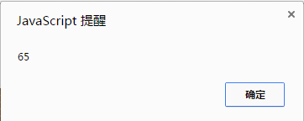

当按下其他键时，会弹出从0到128的数值，表示键盘的每个按键对应一个数字编码。学名：“ascii码表”。完整的ascii码表如下图所示。

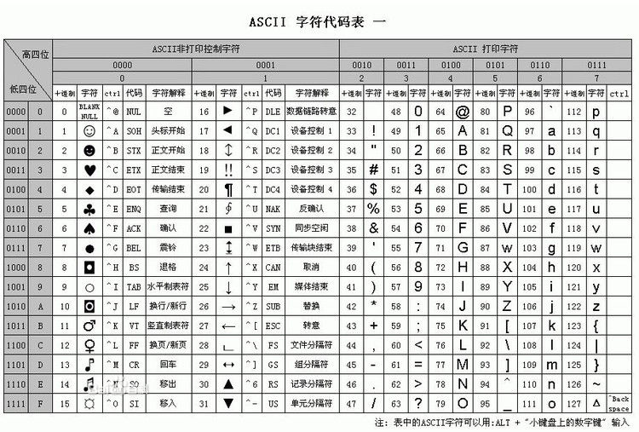

  既然每个键盘都有值，则可据此判断用户是否按下了上下左右键。所对应的键值如下：上：38下：40左：37：右39

判断结构如下：

function mykeydown(){

             if(event.keyCode==37){

         alert("您按下了方向键的左键！");

             }

     if(event.keyCode==38){

         alert("您按下了方向键的上键！");

             }

     if(event.keyCode==39){

         alert("您按下了方向键的右键！");

             }

     if(event.keyCode==40){

         alert("您按下了方向键的下键！");

             }

 }

 在完整代码的函数mykeydown中加入上诉语句，刷新页面以执行，则按下方向键时会弹出提示，按下其他键时不会有反应。

**小知识**：什么是变量？

     在上诉代码中，event.keyCode是键盘编码，我们可以定义变量k代表event.keyCode，以节省代码，同时复习变量的定义。

function mykeydown(){

             var k=event.keyCode;

             if(k==37){

         alert("您按下了方向键的左键！");

             }

     if(k==38){

         alert("您按下了方向键的上键！");

             }

     if(k==39){

         alert("您按下了方向键的右键！");

             }

     if(k==40){

         alert("您按下了方向键的下键！");

             }

   }

## 9、让人物向下移动

      学习了键盘编码后，我们就可以结合js知识做出人物在迷宫中向下行走的功能 ，其完整编码如下：

<html>

<head>

    <script type="text/javascript">

 var E = [

               [1, 2, 1, 1, 1, 1, 1, 1, 1, 1],

                 [1, 0, 0, 0, 0, 1, 0, 0, 0, 1],

         [1, 0, 0, 0, 0, 0, 0, 0, 0, 1],

         [1, 0, 0, 0, 0, 1, 0, 0, 0, 1],

         [1, 0, 1, 1, 0, 1, 0, 0, 1, 1],

         [1, 0, 0, 1, 0, 0, 0, 0, 0, 1],

         [1, 0, 0, 1, 0, 1, 0, 0, 0, 1],

         [1, 0, 0, 0, 0, 0, 0, 0, 0, 1],

         [1, 0, 0, 0, 1, 1, 0, 0, 0, 1],

         [1, 1, 1, 1, 1, 1, 1, 1, 0, 1]

        ];

         var r;  //把人物定义为全局变量，才能在各个函数中调用。

         var x=1,y=0;//人物在数组中的下标表达方法。

         init=function(){

             var i,j;

             for(i=0;i<10;i++){

                 for(j=0;j<10;j++){

                     var d=document.createElement("div");

                     d.style.cssText="width:50px;height:50px;color:white;position:absolute;text-align:center;";

                     d.style.left=i*52+"px";

     d.style.top=j*52+"px";

     if(E[j][i]==1){

                         //d.style.backgroundColor="white";

 d.style.background="url(2.png)";

                     }

     //d.innerHTML=E[j][i];

                     document.getElementById("content").appendChild(d);

                 }

             }

     r=document.createElement("div");//由局部变量变化成了全局变量

             r.style.cssText="width:50px;height:50px;position:absolute";

             r.style.top=0*52+"px";

             r.style.left=1*52+"px";

             r.style.background="url(3.png)";

             document.getElementById("content").appendChild(r);

         }

    function mykeydown(){

             var k=event.keyCode;

             if(k==37){

         alert("您按下了方向键的左键！");

             }

     if(k==38){

         alert("您按下了方向键的上键！");

             }

     if(k==39){

         alert("您按下了方向键的右键！");

             }

     if(k==40){

                  if(E[y+1][x]==0){

             r.style.top=parseInt(r.style.top)+52+"px";

                     y++;

                 }

             }

    }

    document.onkeydown=mykeydown  //触发键盘响应函数。

         window.onload=init;

    </script>

</head>

<body style="background:url(1.png);">

    <div style="position:absolute;top:100px;left:400px;z-index:1;background-color:white;width:520px;height:520px;" id="content"></div>

</body>

</html>

代码中红色的部分为修改或者添加的代码。

第一步：把init函数中人物的定义提到函数之外，目的是在键盘函数mykeydown中也能调用人物变量。

 小知识：全局变量：函数之外的变量为全局变量，在任何函数中均可调用。

          局部变量：函数内部定义的变量为局部变量，只在该函数内部起作用。

          全局变量定义后，在函数内部最好不要再定义，否则会发生冲突。  
第二步：定义人物在迷宫中的x，y坐标。并赋予初值：x=1，y=0。

        x=1,y=0表示人物位置在迷宫二维数组中的下标。

第三部：判断人物下面是否为通路。

       人物位置用E[y][x]代表，由于是向下走，则需要判断y+1的位置。完整表达为E[y+1][x]  
       迷宫二维数组中1代表墙壁，0代表通路。则完整表达为 E[y+1][x]==0

       语句为：if(E[y+1][x]==0){}

 第四步：在画面中让人物行走。

        人物向下走实质为y坐标移动52像素。

        人物y坐标是用r.style.top进行表达。由于r.style.top的值为形如"0px"这样的格式，为字符串形式，需要转换为整形，转换代码为parseInt(r.style.top)。则“0px”变成了整形0，再加上52，变成了52，再加像素"px"。完整代码如下：

        r.style.top=parseInt(r.style.top)+52+"px";

        知识点：整形和字符串相加，把整形转换为字符串，再进行字符串相加。例：1+"px"="1"+"px"="1px"。

第五部：y坐标自加

        由于人物在画面上已经移动了52像素，但数组中人物的对应下标y没有更改，需要让y加1，完整语句为y=y+1，简写为y++;

效果图如下：

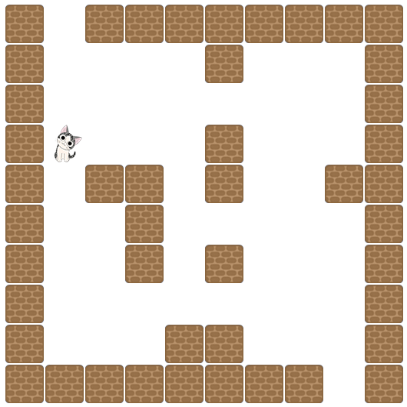

## 10、根据向下走的方法，做出向右走。

        其在mykeydown中的右走代码如下：

           if(k==39){

         if(E[y][x+1]==0){

             r.style.left=parseInt(r.style.left)+52+"px";

                     x++;

                 }

            }

    1)、右走的数组判断是x下标加1，表达为：E[y][x+1]。

              完整判断为：if(E[x][x+1]==0){}

    2)、右走的js表达为r.style.left变化。

             r.style.left=parseInt(r.style.left)+52+"px";

    3)、画面右走后，人物下标的变化为x发生变化，语句为：x++。

## 11、根据向下走，向右走的方法，制作出4个方向走动的代码。

代码如下：

<html>

<head>

    <script type="text/javascript">

 var E = [

               [1,2,1,1,1,1,1,1,1,1],

               [1,0,0,0,0,1,0,0,0,1],

       [1,0,0,0,0,0,0,0,0,1],

       [1,0,0,0,0,1,0,0,0,1],

       [1,0,1,1,0,1,0,0,1,1],

       [1,0,0,1,0,0,0,0,0,1],

       [1,0,0,1,0,1,0,0,0,1],

       [1,0,0,0,0,0,0,0,0,1],

       [1,0,0,0,1,1,0,0,0,1],

       [1,1,1,1,1,1,1,1,0,1]

        ];

 var r;  //把人物定义为全局变量，才能做各个函数中调用。

         var x=1,y=0;

         init=function(){

             var i,j;

             for(i=0;i<10;i++){

                 for(j=0;j<10;j++){

                     var d=document.createElement("div");

                     d.style.cssText="width:50px;height:50px;color:white;position:absolute;text-align:center;";

                     d.style.left=i*52+"px";

     d.style.top=j*52+"px";

     if(E[j][i]==1){

                         //d.style.backgroundColor="white";

 d.style.background="url(2.png)";

                     }

     //d.innerHTML=E[j][i];

                     document.getElementById("content").appendChild(d);

                 }

             }

     r=document.createElement("div");//由局部变量变化成了全局变量

             r.style.cssText="width:50px;height:50px;position:absolute";

             r.style.top=0*52+"px";

             r.style.left=1*52+"px";

             r.style.background="url(3.png)";

             document.getElementById("content").appendChild(r);

         }

    function mykeydown(){

             var k=event.keyCode;

             if(k==37){

         if(E[y][x-1]==0){

             r.style.left=parseInt(r.style.left)-52+"px";

                     x--;

                 }

             }

     if(k==38){

         if(E[y-1][x]==0){

             r.style.top=parseInt(r.style.top)-52+"px";

                     y--;

                 }

             }

     if(k==39){

         if(E[y][x+1]==0){

             r.style.left=parseInt(r.style.left)+52+"px";

                     x++;

                 }

             }

     if(k==40){

 if(E[y+1][x]==0){

             r.style.top=parseInt(r.style.top)+52+"px";

                     y++;

                 }

             }

    }

    document.onkeydown=mykeydown  //触发键盘响应函数。

         window.onload=init;

    </script>

</head>

<body style="background:url(1.png);">

    <div style="position:absolute;top:100px;left:400px;z-index:1;background-color:white;width:520px;height:520px;" id="content"></div>

</body>

</html>

效果图如下：

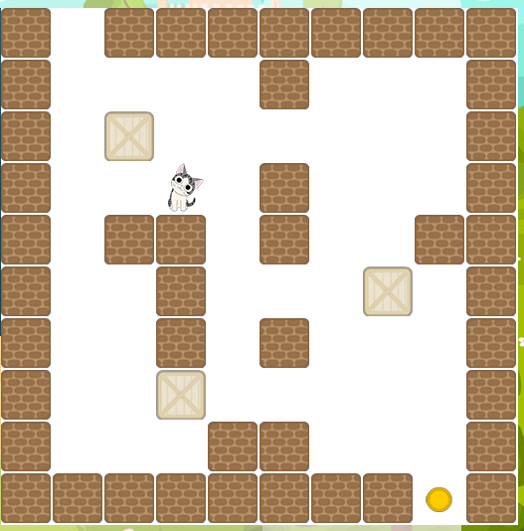

错误处理：

1)、由于没有定义全局变量 var x=1,y=0;  当单击键盘上下左右时，找不到变量x,y，导致人物不能行走。

       图示如下：

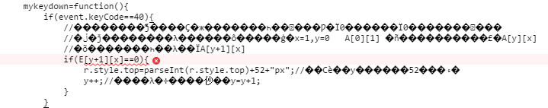

 2)、如下所示，学生在判断语句中少写了数组变量名，导致人物不能向左行走。

    错误发生在按下左方向键时，而整个键盘函数只有在按下键盘时才会触发，所以，f5刷新页面不会有错误提示，增加了错误处理难度。

   此种错误最好设置断点，如图所示，断点设置在左方向键，然后在界面中让人物向左行走，进入断点，仔细分析与核对代码，会发现少写了二维数组名字E[y][x-1].

  小提示：注意调试界面和运行界面的切换。在运行界面按下左键才会触发断点。

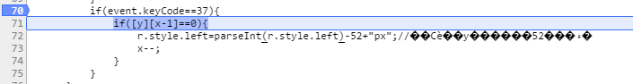

3)、学生在div元素添加id属性时，直接写在了style属性后面，没有空格，如下所示：

   <div style="width:518px;height:518px;position:absolute;top:100px;left:400px;background-color:white;"id="content"></div>

   会导致在FireFox浏览器中不能运行，而IE和Chrome浏览器运行正常。

4)、学生在向右，向左方向键中把元素的left属性输入成了top属性，如下所示：

      r.style.top=parseInt(r.style.left)+52+"px";//让小猫的y坐标加52像素。

      此错误属于逻辑错误，只能调试分析，没有任何错误提示。

      调试时注意：

             键盘函数在按下每一个按键时，都会触发。如果触发后没有停留在自己希望调试的语句，则按F10继续往下走，直到断点停留在自己希望的位置。

             有没有办法直接让断点定位到自己希望的位置呢？有，把断点设置在判断中，调试只会在满足条件的语句下执行。

      总结：断点设置的位置非常重要。

5)、当人物在迷宫初始位置时，按向上方向键，调试位置会报错。

      原因：数组下标不能小于0，一定是从0开始，每次加1。

      错误图如下：

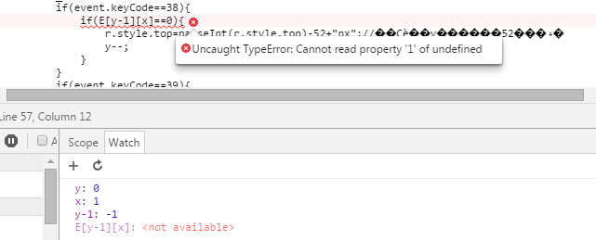

     人物初始y坐标为0，再y-1，减去1，结果为-1，放入数组E[-1][1]，则报错，属于叫做数组越界。

     这属于数组最小值越界，数组最大值也存在越界，例如数组长度为10，如果求E[10][1]，则报错。

      如何处理数组越界？下面贴上向上代码的处理，其他以此类推，此代码只是代码片段，不能运行，需放入程序中运行。

       if(event.keyCode==38){

              //如果y>0了，则执行下面的语句

              if(y>0){

                  if(E[y-1][x]==0){

                      r.style.top=parseInt(r.style.top)-52+"px";//让小猫的y坐标加52像素。

                      y--;

                  }

              }

          }

 &&操作符的学习。上面的代码2个if，太繁琐，把2条判断整合为1条判断。&&在中文中成为"并且“。计算机中真用1或者true表达，假用0或者false表达

    基础： 1&&1=1                 true&&true=true

            1&&0=0                 true&&false=false

              0&&1=0                 false&&true=false

              0&&0=0                 false&&false=false

    提升：

          5>4&&4>5  =0       //5>4 等值于true或者1，而 4>5等值于false或者0，1&&0，最终结果为0

             5>4&&4<5  =1 //最终结果为1

示例：合并上面2个if为1个if的写法为：  if(y>0&&E[y-1][x]==0)

    !操作符，也就是取反：

   !0=1

   !1=0

 计算机中等号是：==           不等号  !=

||操作符，中文意为或者。

使用&&操作符重写上面的判断如下：

          if(event.keyCode==38){

              if(y>0&&E[y-1][x]==0){

                  r.style.top=parseInt(r.style.top)-52+"px";//让小猫的y坐标加52像素。

                  y--;

              }

          }

  6、括号对不匹配，错误描述信息如下图

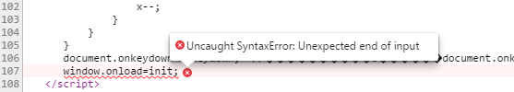 错误原因：大括号对不匹配，少打或者多打了一个“{”或者"}"。

 四个方向的超界代码如下：

   mykeydown=function(){

       if(event.keyCode==40){

          //在向下走之前，需要判断它的下一个元素是否为0，如果为0，才能走动。

          //在当前，人物的位置是怎么表达的？x=1,y=0   A[0][1] 用变量表达如下：A[y][x]

          //得到人物下一个位置为A[y+1][x]

         if(y<E.length&&E[y+1][x]==0){

             r.style.top=parseInt(r.style.top)+52+"px";//让小猫的y坐标加52像素。

               y++;//人物位置发生变化。y=y+1;

         }

     }

     if(event.keyCode==38){

       //如果y为0了，则不执行下面的语句

       if(y>0&&E[y-1][x]==0){

             r.style.top=parseInt(r.style.top)-52+"px";//让小猫的y坐标加52像素。

             y--;

         }

     }

     if(event.keyCode==39){

         if(x<E[0].length&&E[y][x+1]==0){

             r.style.left=parseInt(r.style.left)+52+"px";//让小猫的y坐标加52像素。

              x++;

          }

     }

      if(event.keyCode==37){

          if(x>0&&E[y][x-1]==0){

               r.style.left=parseInt(r.style.left)-52+"px";//让小猫的y坐标加52像素。

                x--;

          }

      }

 }

# 第三章 、 增加箱子及出口图标。

 1、修改迷宫二维数组，把其中的一些0改成3。既然0可以代表通路，1可以代表墙壁，那也可以用3代表其他物体。此处用3代表箱子。

       数组修改如下：

        var E =[

            [1,2,1,1,1,1,1,1,1,1],

            [1,0,0,0,0,1,0,0,0,1],

    [1,0,3,0,0,0,0,0,0,1],

    [1,0,0,0,0,1,0,0,0,1],

    [1,0,1,1,0,1,0,0,1,1],

    [1,0,0,1,0,0,0,3,0,1],

    [1,0,0,1,0,1,0,0,0,1],

    [1,0,0,3,0,0,0,0,0,1],

    [1,0,0,0,1,1,0,0,0,1],

    [1,1,1,1,1,1,1,1,0,1]

         ]

 2、把箱子显示在界面中

     去百度搜索一张50*50像素的箱子图标，保存到本地项目文件夹，文件名为4.png。

    修改代码如下：

        for(i=0;i<10;i++){

                 for(j=0;j<10;j++){

                     var d=document.createElement("div");

                     d.style.cssText="width:50px;height:50px;color:white;position:absolute;text-align:center;";

                     d.style.left=i*52+"px";

     d.style.top=j*52+"px";

     if(E[j][i]==1){

                         //d.style.backgroundColor="white";

 d.style.background="url(2.png)";

                     }

     if(E[j][i]==3){

d.style.background="url(4.png)";

                     }

        //d.innerHTML=E[j][i];

                     document.getElementById("content").appendChild(d);

                }

          }

     此处只修改了部分代码，请在完整代码中修改，才能看到运行效果。

    效果图如下：

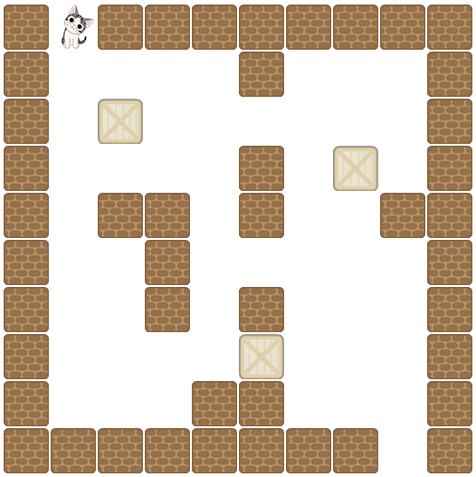

         如上图所示：迷宫中增加了3个箱子。如需更多箱子，只需把数组中的数字0改成3即可。

3、按照1,2的步骤在迷宫中添加出口图标。出口图标的文件名为“6.png”。

       代码如下：其中红色标注部分为箱子出口的代码。

<html>

<head>

    <script type="text/javascript">

 var E =[

            [1,2,1,1,1,1,1,1,1,1],

            [1,0,0,0,0,1,0,0,0,1],

    [1,0,3,0,0,0,0,0,0,1],

    [1,0,0,0,0,1,0,0,0,1],

    [1,0,1,1,0,1,0,0,1,1],

    [1,0,0,1,0,0,0,3,0,1],

    [1,0,0,1,0,1,0,0,0,1],

    [1,0,0,3,0,0,0,0,0,1],

    [1,0,0,0,1,1,0,0,0,1],

    [1,1,1,1,1,1,1,1,4,1]

         ]

 var r;  //把人物定义为全局变量，才能做各个函数中调用。

         var x=1,y=0;

         init=function(){

             var i,j;

             for(i=0;i<10;i++){

                 for(j=0;j<10;j++){

                     var d=document.createElement("div");

                     d.style.cssText="width:50px;height:50px;color:white;position:absolute;text-align:center;";

                     d.style.left=i*52+"px";

     d.style.top=j*52+"px";

     if(E[j][i]==1){

                         //d.style.backgroundColor="white";

 d.style.background="url(2.png)";

                     }

     if(E[j][i]==3){

d.style.background="url(4.png)";

                     }

                     if(E[j][i]==4){

d.style.background="url(6.png)";

                     }

                     document.getElementById("content").appendChild(d);

                 }

             }

     r=document.createElement("div");//由局部变量变化成了全局变量

             r.style.cssText="width:50px;height:50px;position:absolute";

             r.style.top=0*52+"px";

             r.style.left=1*52+"px";

             r.style.background="url(3.png)";

             document.getElementById("content").appendChild(r);

         }

    function mykeydown(){

             var k=event.keyCode;

             if(k==37){

         if(E[y][x-1]==0){

             r.style.left=parseInt(r.style.left)-52+"px";

                     x--;

                 }

             }

     if(k==38){

         if(E[y-1][x]==0){

             r.style.top=parseInt(r.style.top)-52+"px";

                     y--;

                 }

             }

     if(k==39){

         if(E[y][x+1]==0){

             r.style.left=parseInt(r.style.left)+52+"px";

                     x++;

                 }

             }

     if(k==40){

 if(E[y+1][x]==0){

             r.style.top=parseInt(r.style.top)+52+"px";

                     y++;

                 }

             }

    }

    document.onkeydown=mykeydown  //触发键盘响应函数。

         window.onload=init;

    </script>

</head>

<body style="background:url(1.png);">

    <div style="position:absolute;top:100px;left:400px;z-index:1;background-color:white;width:520px;height:520px;" id="content"></div>

</body>

</html>

效果图如下：

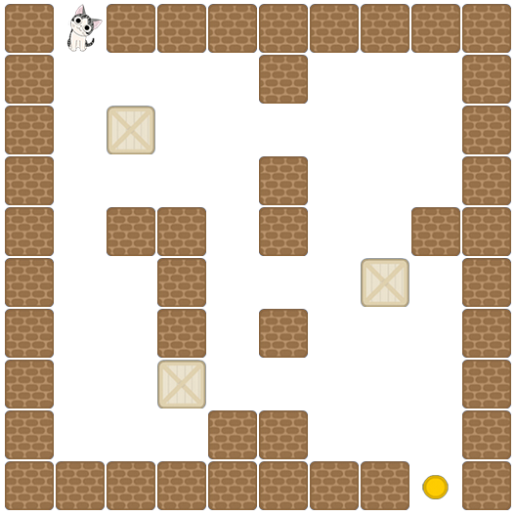  

**第四章  完成推箱子功能**

## 1、向下推箱子逻辑整理：

     1）当按下方向键向下键，

     2）当人物下面是箱子，并且箱子下面是路时。

     3）找到箱子元素。注：可使用document.getElementById函数查找元素，则需要给每一个元素一个唯一的id，可以在init()函数的双循环中实现。

     4） 箱子变成路，把箱子的贴图换成路的贴图，同时把箱子的数组的值从3修改为0。  
     5）箱子下面的路变成箱子，把路的贴图换成箱子的贴图，同时把路的数组的值从0修改为3。  
     6）人物向下移动一格，

     7）人物的y坐标加加。

## 2、给每一个元素一个唯一的标识。

需要找到绘制迷宫的代码，在绘制矩形时，给每一个矩形一个id，为了保证id唯一，采用变量i加下划线加j的方式。即d.id=j+"_"+i;//给每个元素一个名字

   代码如下：

            for(i=0;i<10;i++){

                 for(j=0;j<10;j++){

                     var d=document.createElement("div");

                     d.style.cssText="width:50px;height:50px;color:white;position:absolute;text-align:center;";

                     d.style.left=i*52+"px";

     d.style.top=j*52+"px";

     d.id=i+"_"+j;//给每个元素一个名字，加下划线的目的是进行字符串加法，而不是整形的加法。

     if(E[j][i]==1){

                         //d.style.backgroundColor="white";

 d.style.background="url(2.png)";

                     }

     if(E[j][i]==3){

d.style.background="url(4.png)";

                     }

     if(E[j][i]==4){

d.style.background="url(6.png)";

                     }

                     document.getElementById("content").appendChild(d);

                 }

             }

       重要知识点：**查看元素状态**，在第一章讲解了调试程序的方法，此处介绍一个查看元素效果及值的方法。

       在Chrome浏览器中单击F12键，在右边区域单击"Elements"选项，即可看到左边效果，右边html代码的效果，展开代码中body节点，再展开div节点，可看到有很多div。

      每个div后面跟着id="0_0"的代码，此即为给元素的名字，由于按照了i+"_"+j的方法，元素名字不会重复。正是由于元素id不会重复的特性，下面才能根据名字找到箱子，并予以推动。

       如下图所示。

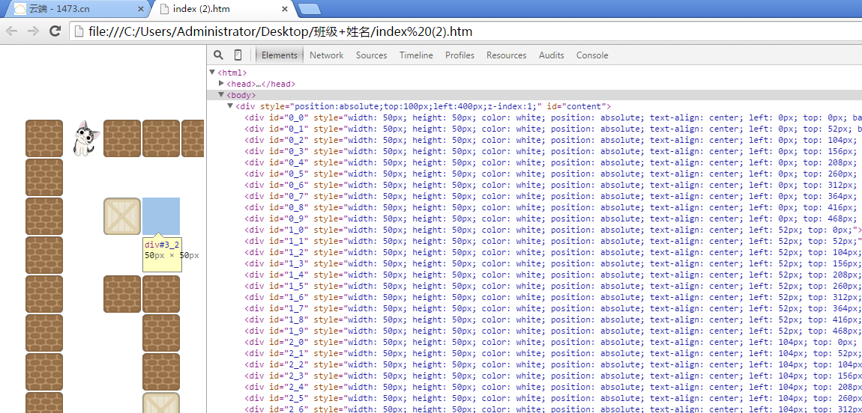

## 3、根据思路完成代码

     1）当按下方向键向下键，

          if(k==40)

     2）人物下面是箱子，箱子下面是路时。

          if(E[y+1][x]==3&&E[y+2][x]==0)  
     3）找到箱子元素。箱子在人物下面，则箱子的下标应该是E[y+1][x]，使用document.getElementById函数查找元素document.getElementById((y+1)+"_"+x)。

          var xz=document.getElementById((y+1)+"_"+x);

            找到箱子下面的路。

          var lu=document.getElementById((y+2)+"_"+x);

     4）箱子变成路，把箱子的贴图换成路的贴图，同时把箱子的数组的值从3修改为0。

          xz.style.background="url(5.png)";

          E[y+1][x]=0;//数组中箱子变成路，路变成箱子  
     5）路变成箱子，把路的贴图换成箱子的贴图，同时把路的数组的值从0修改为3。

          lu.style.background="url(4.png)";

          E[y+2][x]=3;

     6）人物向下移动一格。

          r.style.top=parseInt(r.style.top)+52+"px";//人物移动

     7）人物的y坐标加加。

          y++;//人物移动后，人物的y坐标发生变化。

## 4、完整代码如下：

   //当按下键盘按键时

    if(k==40){

        //当人物下面是箱子，箱子下面是路时。

        if(E[y+1][x]==3&&E[y+2][x]==0){

         //如果人物下面是箱子，则让箱子向下移动。

         //箱子向下移动时，箱子下面的白色背景需要向上移动。

          //得到箱子和得到路。

               var xz=document.getElementById((y+1)+"_"+x);

               var lu=document.getElementById((y+2)+"_"+x);

               E[y+1][x]=0;//数组中箱子变成路，路变成箱子

               E[y+2][x]=3;//

               xz.style.background="url(5.png)";//修改箱子的背景为路，路的背景为箱子

               lu.style.background="url(4.png)";

               r.style.top=parseInt(r.style.top)+52+"px";//人物移动

               y++;//人物移动后，人物的y坐标发生变化。

           }

 if(E[y+1][x]==0){

             r.style.top=parseInt(r.style.top)+52+"px";

                     y++;

                 }

           }

}

小提示：

注意if(k==40){}大括号中判断语句的顺序， if(E[y+1][x]==3&&E[y+2][x]==0)在前面，if(E[y+1][x]==0)在后面，如果顺序反了，会出现一些bug。

      逻辑不是太严谨，但此示例是为了学习javascript，不是论证推箱子的逻辑是否完全没有bug，所以不再深入研究。

效果如图所示：

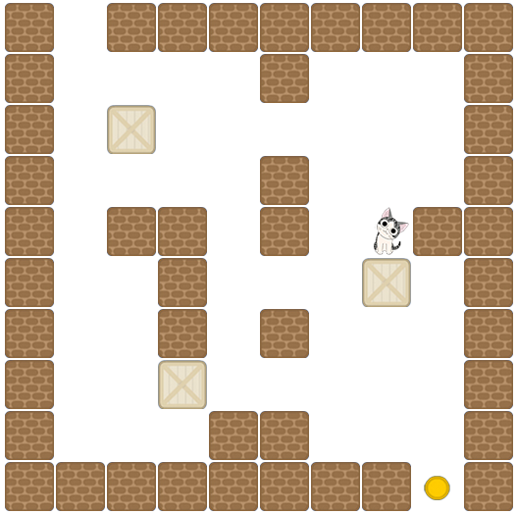

5、根据以上四点逻辑，整理向右推动箱子的逻辑。

     1）当按下方向键向右键，

     2）人物右边是箱子，箱子右边是路时。

     3）找到箱子元素。注：可使用document.getElementById函数查找元素，则需要给每一个元素一个唯一的id。

     4） 箱子变成路，把箱子的贴图换成路的贴图，同时把箱子的数组的值从3修改为0。

     5）路变成箱子，把路的贴图换成箱子的贴图，同时把路的数组的值从0修改为3。

     6）人物向右移动一格，

     7）人物的x坐标加加。

代码如下：

     if(C[y][x+1]==3&&C[y][x+2]==0){

     //如果人物右边是箱子，并且箱子右边是路，则让箱子向右移动。

     //箱子向右移动时，箱子右边的白色背景需要向左移动。

     //得到箱子和得到路。

     var xz=document.getElementById(y+"_"+(x+1));

    var lu=document.getElementById(y+"_"+(x+2));

    C[y][x+1]=0;//数组中箱子变成路，路变成箱子

    C[y][x+2]=3;

    xz.style.background="url(5.png)";

    lu.style.background="url(4.png)";

    r.style.left=parseInt(r.style.left)+52+"px";//人物移动

             x++;//人物移动后，人物的x坐标发生变化。

       }

## 6、整理向上推动箱子的逻辑。

    1）当按下方向键向上键，

    2）人物上面是箱子，箱子上面是路时。

    3）找到箱子元素。注：可使用document.getElementById函数查找元素，则需要给每一个元素一个唯一的id。

    4） 箱子变成路，把箱子的贴图换成路的贴图，同时把箱子的数组的值从3修改为0。

    5）路变成箱子，把路的贴图换成箱子的贴图，同时把路的数组的值从0修改为3。

    6）人物向上移动一格，

    7）人物的y坐标减减。

   代码如下：

           if(C[y-1][x]==3&&C[y-2][x]==0){

                    //如果人物上面是箱子，并且箱子上面是路，则让箱子向上移动。

                    //箱子向上移动时，箱子上面的白色背景需要向下移动。

                    //得到箱子和得到路。

                    var xz=document.getElementById((y-1)+"_"+x);

                    var lu=document.getElementById((y-2)+"_"+x);

                    C[y-1][x]=0;//数组中箱子变成路，路变成箱子

                    C[y-2][x]=3;

                    xz.style.background="url(5.png)";

                    lu.style.background="url(4.png)";

                    r.style.top=parseInt(r.style.top)-52+"px";//人物移动

                    y--;//人物移动后，人物的y坐标发生变化。

           }

## 7、整理向左推动箱子的逻辑。

     1）当按下方向键向左键，

     2）人物左边是箱子，箱子左边是路时。

     3）找到箱子元素。注：可使用document.getElementById函数查找元素，则需要给每一个元素一个唯一的id。

     4） 箱子变成路，把箱子的贴图换成路的贴图，同时把箱子的数组的值从3修改为0。

     5）路变成箱子，把路的贴图换成箱子的贴图，同时把路的数组的值从0修改为3。

     6）人物向左移动一格，

     7）人物的x坐标减减。

    代码如下：

      if(C[y][x-1]==3&&C[y][x-2]==0){

      //如果人物左边是箱子，并且箱子左边是路，则让箱子向左移动。

          //箱子向左移动时，箱子左边的白色背景需要向右移动。

          //得到箱子和得到路。

          var xz=document.getElementById(y+"_"+(x-1));

          var lu=document.getElementById(y+"_"+(x-2));

             C[y][x-1]=0;//数组中箱子变成路，路变成箱子

             C[y][x-2]=3;

             xz.style.background="url(5.png)";

             lu.style.background="url(4.png)";

             r.style.left=parseInt(r.style.left)-52+"px";//人物移动

             x--;//人物移动后，人物的x坐标发生变化。

      }

## 8、为给大家一个可运行的、直观的示例，特贴出完整代码如下。

<html>

<head>

    <script type="text/javascript">

 var E =[

            [1,2,1,1,1,1,1,1,1,1],

            [1,0,0,0,0,1,0,0,0,1],

     [1,0,3,0,0,0,0,0,0,1],

     [1,0,0,0,0,1,0,0,0,1],

     [1,0,1,1,0,1,0,0,1,1],

     [1,0,0,1,0,0,0,3,0,1],

     [1,0,0,1,0,1,0,0,0,1],

     [1,0,0,3,0,0,0,0,0,1],

     [1,0,0,0,1,1,0,0,0,1],

     [1,1,1,1,1,1,1,1,4,1]

         ]

 var r;  //把人物定义为全局变量，才能做各个函数中调用。

         var x=1,y=0;

         init=function(){

             var i,j;

             for(i=0;i<10;i++){

                 for(j=0;j<10;j++){

                     var d=document.createElement("div");

                     d.style.cssText="width:50px;height:50px;color:white;position:absolute;text-align:center;";

                     d.style.left=i*52+"px";

     d.style.top=j*52+"px";

     d.id=j+"_"+i;//给每个元素一个名字

     if(E[j][i]==1){

                         //d.style.backgroundColor="white";

 d.style.background="url(2.png)";

                     }

     if(E[j][i]==3){

d.style.background="url(4.png)";

                     }

     if(E[j][i]==4){

d.style.background="url(6.png)";

                     }

                     document.getElementById("content").appendChild(d);

                 }

             }

     r=document.createElement("div");//由局部变量变化成了全局变量

             r.style.cssText="width:50px;height:50px;position:absolute";

             r.style.top=0*52+"px";

             r.style.left=1*52+"px";

             r.style.background="url(3.png)";

             document.getElementById("content").appendChild(r);

         }

    function mykeydown(){

             var k=event.keyCode;

             if(k==37){

         if(E[y][x-1]==0){

             r.style.left=parseInt(r.style.left)-52+"px";

                     x--;

                 }

             }

     if(k==38){

if(C[y-1][x]==3&&C[y-2][x]==0){

                    //如果人物上面是箱子，并且箱子上面是路，则让箱子向上移动。

                    //箱子向上移动时，箱子上面的白色背景需要向下移动。

                    //得到箱子和得到路。

                    var xz=document.getElementById((y-1)+"_"+x);

                    var lu=document.getElementById((y-2)+"_"+x);

                    C[y-1][x]=0;//数组中箱子变成路，路变成箱子

                    C[y-2][x]=3;

                    xz.style.background="url(5.png)";

                    lu.style.background="url(4.png)";

                    r.style.top=parseInt(r.style.top)-52+"px";//人物移动

                    y--;//人物移动后，人物的y坐标发生变化。

                 }

         if(E[y-1][x]==0){

             r.style.top=parseInt(r.style.top)-52+"px";

                     y--;

                 }

             }

     if(k==39){

 if(C[y][x+1]==3&&C[y][x+2]==0){

                    //如果人物右边是箱子，并且箱子右边是路，则让箱子向右移动。

                    //箱子向右移动时，箱子右边的白色背景需要向左移动。

                    //得到箱子和得到路。

                    var xz=document.getElementById(y+"_"+(x+1));

                    var lu=document.getElementById(y+"_"+(x+2));

                    C[y][x+1]=0;//数组中箱子变成路，路变成箱子

                    C[y][x+2]=3;

                    xz.style.background="url(5.png)";

                    lu.style.background="url(4.png)";

                    r.style.left=parseInt(r.style.left)+52+"px";//人物移动

                    x++;//人物移动后，人物的x坐标发生变化。

                 }

         if(E[y][x+1]==0){

             r.style.left=parseInt(r.style.left)+52+"px";

                     x++;

                 }

             }

     if(k==40){

                if(E[y+1][x]==3&&E[y+2][x]==0){

                       //如果人物下面是箱子，则让箱子向下移动。

                       //箱子向下移动时，箱子下面的白色背景需要向上移动。

                       //得到箱子和得到路。

                       var xz=document.getElementById((y+1)+"_"+x);

                       var lu=document.getElementById((y+2)+"_"+x);

       xz.style.background="url(5.png)";

                       E[y+1][x]=0;//数组中箱子变成路，路变成箱子

                       lu.style.background="url(4.png)";

                       E[y+2][x]=3;

                       r.style.top=parseInt(r.style.top)+52+"px";//人物移动

                       y++;//人物移动后，人物的y坐标发生变化。

                }

 if(E[y+1][x]==0){

             r.style.top=parseInt(r.style.top)+52+"px";

                     y++;

                 }

             }

    }

    document.onkeydown=mykeydown  //触发键盘响应函数。

         window.onload=init;

    </script>

</head>

<body style="background:url(1.png);">

    <div style="position:absolute;top:100px;left:400px;z-index:1;background-color:white;width:520px;height:520px;" id="content"></div>

</body>

</html>

## 9、作业：

  1)、  以下关于调试用word把步骤写出来，可以截图。

          a、如何进入人物向下走的调试模式？写出步骤

          b、如何进入人物向上走，向左走，向右走的调试模式？写出步骤。

          c、如何监视迷宫数组变量？如何查看数组的所有值？

          d、如何确定人物在迷宫中的现有位置？  x=1,y=0;

          e、如何确定人物向下走时下一个位置是多少？x=x y=y+1

          f、如何监视二维数组某一行，某一列的值？

          g、如何监视二维数组某一行的值？

          h、监视人物是如何走动的？

          i、详细写出当人物走到墙壁时的调试过程。

          j、写出当人物从上向下走碰到箱子的调试过程。

   2)、在HTML编码中调整元素的位置，要求用word写出步骤上交作业。

         a、按F12.进入Elements界面。

         b、单击放大镜，用鼠标左键选中元素。选中后右边蓝色框住的代码即为选中元素的样式。

         c、单击style界面下的left,top的数值，按上下键调整位置。

         d、记住准确位置，写入代码，重新运行。

第五章  把箱子推到出口位置

1、找到出口位置，如下图标红色的为出口。

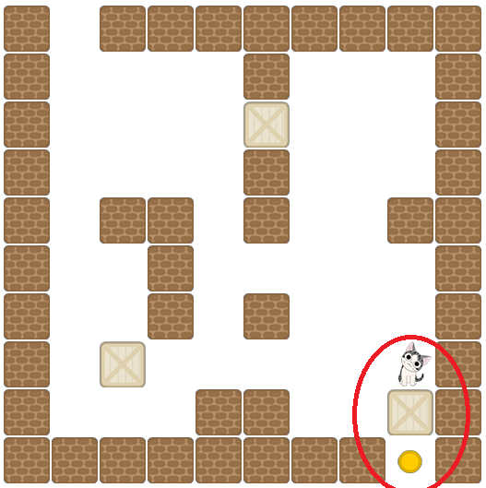

2、向下推箱子到出口的逻辑整理    
     注：因此例出口在下面，逻辑只有向下的判断，如需增加向上，向左，向右的出口，则需要自己整理逻辑。

      1）当按下方向键向下键，

    2）人物下面是箱子，箱子下面是出口时。

      3）找到箱子元素。注：可使用document.getElementById函数查找元素，则需要给每一个元素一个唯一的id。

      4） 箱子变成路，把箱子的贴图换成路的贴图，同时把箱子的数组的值从3修改为0。

      5）人物向下移动一格，

      6）人物的y坐标加加。

代码如下：

         //人物下面是箱子，箱子下面是出口的处理

         if(k==40){

//人物下面是箱子，箱子下面是出口的处理

                if(E[y+1][x]==3&&E[y+2][x]==4){

                     var xz=document.getElementById((y+1)+"_"+x);//找到箱子。

                     xz.style.background="url(5.png)";//箱子变成路

                     E[y+1][x]=0;//修改数组的值

     r.style.top=parseInt(r.style.top)+52+"px";//人物移动

                     y++;//人物移动后，人物的y坐标发生变化。

                }

          }

   结合人物向下走动，人物推动箱子，人物推动箱子到出口，完整的向下走逻辑如下：先判断出口，再推箱子，再人物行走，注意代码顺序，顺序错误，会导致bug。

   代码如下：

          if(k==40){

//人物下面是箱子，箱子下面是出口的处理

                if(E[y+1][x]==3&&E[y+2][x]==4){

                    var xz=document.getElementById((y+1)+"_"+x);//找到箱子。

                    xz.style.background="url(5.png)";//箱子变成路

                    E[y+1][x]=0;//修改数组的值

    r.style.top=parseInt(r.style.top)+52+"px";//人物移动

                    y++;//人物移动后，人物的y坐标发生变化。

                }

                if(C[y+1][x]==3&&C[y+2][x]==0){

                    //如果人物下面是箱子，则让箱子向下移动。

                    //箱子向下移动时，箱子下面的白色背景需要向上移动。

                    //得到箱子和得到路。

                    var xz=document.getElementById((y+1)+"_"+x);

                    var lu=document.getElementById((y+2)+"_"+x);

                    C[y+1][x]=0;//数组中箱子变成路，路变成箱子

                    C[y+2][x]=3;

                    xz.style.background="url(5.png)";

                    lu.style.background="url(4.png)";

                    r.style.top=parseInt(r.style.top)+52+"px";//人物移动

                    y++;//人物移动后，人物的y坐标发生变化。

                }

                //判断人物下面的值是否为通路，只有通路才能向下走。

                if(C[y+1][x]==0){

                    r.style.top=parseInt(r.style.top)+52+"px";//人物移动

                    y++;//人物移动后，人物的y坐标发生变化。

                }

            }

为方便测试，完整编码如下：

<html>

<head>

    <script type="text/javascript">

 var E =[

            [1,2,1,1,1,1,1,1,1,1],

            [1,0,0,0,0,1,0,0,0,1],

    [1,0,3,0,0,0,0,0,0,1],

     [1,0,0,0,0,1,0,0,0,1],

     [1,0,1,1,0,1,0,0,1,1],

     [1,0,0,1,0,0,0,3,0,1],

     [1,0,0,1,0,1,0,0,0,1],

     [1,0,0,3,0,0,0,0,0,1],

     [1,0,0,0,1,1,0,0,0,1],

     [1,1,1,1,1,1,1,1,4,1]

         ]

 var r;  //把人物定义为全局变量，才能做各个函数中调用。

         var x=1,y=0;

         init=function(){

             var i,j;

             for(i=0;i<10;i++){

                 for(j=0;j<10;j++){

                     var d=document.createElement("div");

                     d.style.cssText="width:50px;height:50px;color:white;position:absolute;text-align:center;";

                     d.style.left=i*52+"px";

     d.style.top=j*52+"px";

     d.id=j+"_"+i;//给每个元素一个名字

     if(E[j][i]==1){

                         //d.style.backgroundColor="white";

 d.style.background="url(2.png)";

                     }

     if(E[j][i]==3){

d.style.background="url(4.png)";

                     }

     if(E[j][i]==4){

d.style.background="url(6.png)";

                     }

                     document.getElementById("content").appendChild(d);

                 }

             }

     r=document.createElement("div");//由局部变量变化成了全局变量

             r.style.cssText="width:50px;height:50px;position:absolute";

             r.style.top=0*52+"px";

             r.style.left=1*52+"px";

             r.style.background="url(3.png)";

             document.getElementById("content").appendChild(r);

         }

    function mykeydown(){

             var k=event.keyCode;

             if(k==37){

 if(E[y][x-1]==3&&E[y][x-2]==0){

                    //如果人物左边是箱子，并且箱子左边是路，则让箱子向左移动。

                    //箱子向左移动时，箱子左边的白色背景需要向右移动。

                    //得到箱子和得到路。

                    var xz=document.getElementById(y+"_"+(x-1));

                    var lu=document.getElementById(y+"_"+(x-2));

                    E[y][x-1]=0;//数组中箱子变成路，路变成箱子

                    E[y][x-2]=3;

                    xz.style.background="url(5.png)";

                    lu.style.background="url(4.png)";

                    r.style.left=parseInt(r.style.left)-52+"px";//人物移动

                    x--;//人物移动后，人物的x坐标发生变化。

                }

         if(E[y][x-1]==0){

             r.style.left=parseInt(r.style.left)-52+"px";

                     x--;

                 }

             }

     if(k==38){

if(E[y-1][x]==3&&E[y-2][x]==0){

                    //如果人物上面是箱子，并且箱子上面是路，则让箱子向上移动。

                    //箱子向上移动时，箱子上面的白色背景需要向下移动。

                    //得到箱子和得到路。

                    var xz=document.getElementById((y-1)+"_"+x);

                    var lu=document.getElementById((y-2)+"_"+x);

                    E[y-1][x]=0;//数组中箱子变成路，路变成箱子

                    E[y-2][x]=3;

                    xz.style.background="url(5.png)";

                    lu.style.background="url(4.png)";

                    r.style.top=parseInt(r.style.top)-52+"px";//人物移动

                    y--;//人物移动后，人物的y坐标发生变化。

                 }

         if(E[y-1][x]==0){

             r.style.top=parseInt(r.style.top)-52+"px";

                     y--;

                 }

             }

     if(k==39){

 if(E[y][x+1]==3&&E[y][x+2]==0){

                    //如果人物右边是箱子，并且箱子右边是路，则让箱子向右移动。

                    //箱子向右移动时，箱子右边的白色背景需要向左移动。

                    //得到箱子和得到路。

                    var xz=document.getElementById(y+"_"+(x+1));

                    var lu=document.getElementById(y+"_"+(x+2));

                    E[y][x+1]=0;//数组中箱子变成路，路变成箱子

                    E[y][x+2]=3;

                    xz.style.background="url(5.png)";

                    lu.style.background="url(4.png)";

                    r.style.left=parseInt(r.style.left)+52+"px";//人物移动

                    x++;//人物移动后，人物的x坐标发生变化。

                 }

         if(E[y][x+1]==0){

             r.style.left=parseInt(r.style.left)+52+"px";

                     x++;

                 }

             }

     if(k==40){

//人物下面是箱子，箱子下面是出口的处理

                if(E[y+1][x]==3&&E[y+2][x]==4){

                    var xz=document.getElementById((y+1)+"_"+x);//找到箱子。

                    xz.style.background="url(5.png)";//箱子变成路

                    E[y+1][x]=0;//修改数组的值

    r.style.top=parseInt(r.style.top)+52+"px";//人物移动

                    y++;//人物移动后，人物的y坐标发生变化。

                }

                if(E[y+1][x]==3&&E[y+2][x]==0){

                       //如果人物下面是箱子，则让箱子向下移动。

                       //箱子向下移动时，箱子下面的白色背景需要向上移动。

                       //得到箱子和得到路。

                       var xz=document.getElementById((y+1)+"_"+x);

                       var lu=document.getElementById((y+2)+"_"+x);

       xz.style.background="url(5.png)";

                       E[y+1][x]=0;//数组中箱子变成路，路变成箱子

                       lu.style.background="url(4.png)";

                       E[y+2][x]=3;

                       r.style.top=parseInt(r.style.top)+52+"px";//人物移动

                       y++;//人物移动后，人物的y坐标发生变化。

                }

 if(E[y+1][x]==0){

             r.style.top=parseInt(r.style.top)+52+"px";

                     y++;

                 }

             }

    }

    document.onkeydown=mykeydown  //触发键盘响应函数。

         window.onload=init;

    </script>

</head>

<body style="background:url(1.png);">

    <div style="position:absolute;top:100px;left:400px;z-index:1;background-color:white;width:520px;height:520px;" id="content"></div>

</body>

</html>

# 第五章  通关界面的制作

## 1、函数的定义及使用。

    函数的概念：把相同功能的代码写成函数，可以供很多地方调用，节约代码，逻辑清晰。

             javascript中的函数表达如下：

             aaa=function(){}

             function是函数的关键字。

             小括号()中放置函数的参数

             大括号{}放置函数的内容。

             如上代码，我们称aaa为一个函数。

    函数的参数：

            函数可以带参数，也可以不带参数。小括号中没有内容则为不带参数。多个参数用逗号分隔。

             aaa=function(){}      不带参数函数。

             bbb=function(a){}    函数带参数a。

             ccc=function(a,b){}  函数带参数a,b。

     函数的返回值：

           函数可以返回值，也可以不返回。

           返回值时使用return语句。

           例如：

                    add=function(x,y){

                        var z;

                        z=x+y;

                        return z;

                    }

             此函数是对x，y做加法，返回x，y相加的结果z。于是整个函数的结果就是z。

            使用方法：

                 var k=add(1,2)。//变量赋值新形式，var k=1，  var k="张三"，var k=["张三","李四"], var k=add(1,2);

             由于函数的结果为3，所以变量k等于3。

    综合以上对函数的分析，特把通关功能做成一个函数如下。

## 2、如何判断通关？

    思路：当迷宫中所有箱子都推到出口时，则通关。

       如何判断游戏所有箱子都推完了？循环判断数组中的每一个元素，如果存在数值元素的值为3，则还没有通关，否则，如果数组中元素的值都不为3，则通关。

       此处把通关的判断做成一个函数。

      代码如下：

        //定义一个函数，用于判断箱子是否已经推完。

        tongguan=function(){

            var tw=0;//定义一个临时变量，作为箱子是否推完的标识，当为0，表示推完了，当为1，表示没有推完。

    //思路：循环所有数组，当数组元素没有3的时候，则箱子推完了。

            var i,j;

            for(i=0;i<10;i++){

                for(j=0;j<10;j++){

    if(E[i][j]==3){

        tw=1;  //如果有3，则tw=1，表示没有推完。

           break;//终止循环。

                    }

                }

            }

    return tw;//函数的值等于tw。

        }

        在需要判断是否通关的地方加上如下判断，技能得到结果。

        if(tongguan()==0){

             alert("进入下一关或者通关了");

        }

        由以上代码可以看出，函数可以当做变量使用，和整形数字0做比较判断。调用函数时需加小括号，比如tongguan()。

## 3、如何把判断通关的功能加在代码中？

         思路；推箱子到出口时需要判断是否通关，所以代码应该加在推箱子到出口的位置。

         因此处多写了一个函数，为方便理解，特贴出完整代码如下：

<html>

<head>

    <script type="text/javascript">

 var E =[

            [1,2,1,1,1,1,1,1,1,1],

            [1,0,0,0,0,1,0,0,0,1],

    [1,0,3,0,0,0,0,0,0,1],

     [1,0,0,0,0,1,0,0,0,1],

     [1,0,1,1,0,1,0,0,1,1],

     [1,0,0,1,0,0,0,3,0,1],

     [1,0,0,1,0,1,0,0,0,1],

     [1,0,0,3,0,0,0,0,0,1],

     [1,0,0,0,1,1,0,0,0,1],

     [1,1,1,1,1,1,1,1,4,1]

         ]

 var r;  //把人物定义为全局变量，才能做各个函数中调用。

         var x=1,y=0;

         init=function(){

             var i,j;

             for(i=0;i<10;i++){

                 for(j=0;j<10;j++){

                     var d=document.createElement("div");

                     d.style.cssText="width:50px;height:50px;color:white;position:absolute;text-align:center;";

                     d.style.left=i*52+"px";

     d.style.top=j*52+"px";

     d.id=j+"_"+i;//给每个元素一个名字

     if(E[j][i]==1){

                         //d.style.backgroundColor="white";

 d.style.background="url(2.png)";

                     }

     if(E[j][i]==3){

d.style.background="url(4.png)";

                     }

     if(E[j][i]==4){

d.style.background="url(6.png)";

                     }

                     document.getElementById("content").appendChild(d);

                 }

             }

     r=document.createElement("div");//由局部变量变化成了全局变量

             r.style.cssText="width:50px;height:50px;position:absolute";

             r.style.top=0*52+"px";

             r.style.left=1*52+"px";

             r.style.background="url(3.png)";

             document.getElementById("content").appendChild(r);

         }

    function mykeydown(){

             var k=event.keyCode;

             if(k==37){

 if(E[y][x-1]==3&&E[y][x-2]==0){

                    //如果人物左边是箱子，并且箱子左边是路，则让箱子向左移动。

                    //箱子向左移动时，箱子左边的白色背景需要向右移动。

                    //得到箱子和得到路。

                    var xz=document.getElementById(y+"_"+(x-1));

                    var lu=document.getElementById(y+"_"+(x-2));

                    E[y][x-1]=0;//数组中箱子变成路，路变成箱子

                    E[y][x-2]=3;

                    xz.style.background="url(5.png)";

                    lu.style.background="url(4.png)";

                    r.style.left=parseInt(r.style.left)-52+"px";//人物移动

                    x--;//人物移动后，人物的x坐标发生变化。

                }

         if(E[y][x-1]==0){

             r.style.left=parseInt(r.style.left)-52+"px";

                     x--;

                 }

             }

     if(k==38){

if(E[y-1][x]==3&&E[y-2][x]==0){

                    //如果人物上面是箱子，并且箱子上面是路，则让箱子向上移动。

                    //箱子向上移动时，箱子上面的白色背景需要向下移动。

                    //得到箱子和得到路。

                    var xz=document.getElementById((y-1)+"_"+x);

                    var lu=document.getElementById((y-2)+"_"+x);

                    E[y-1][x]=0;//数组中箱子变成路，路变成箱子

                    E[y-2][x]=3;

                    xz.style.background="url(5.png)";

                    lu.style.background="url(4.png)";

                    r.style.top=parseInt(r.style.top)-52+"px";//人物移动

                    y--;//人物移动后，人物的y坐标发生变化。

                 }

         if(E[y-1][x]==0){

             r.style.top=parseInt(r.style.top)-52+"px";

                     y--;

                 }

             }

     if(k==39){

 if(E[y][x+1]==3&&E[y][x+2]==0){

                    //如果人物右边是箱子，并且箱子右边是路，则让箱子向右移动。

                    //箱子向右移动时，箱子右边的白色背景需要向左移动。

                    //得到箱子和得到路。

                    var xz=document.getElementById(y+"_"+(x+1));

                    var lu=document.getElementById(y+"_"+(x+2));

                    E[y][x+1]=0;//数组中箱子变成路，路变成箱子

                    E[y][x+2]=3;

                    xz.style.background="url(5.png)";

                    lu.style.background="url(4.png)";

                    r.style.left=parseInt(r.style.left)+52+"px";//人物移动

                    x++;//人物移动后，人物的x坐标发生变化。

                 }

         if(E[y][x+1]==0){

             r.style.left=parseInt(r.style.left)+52+"px";

                     x++;

                 }

             }

     if(k==40){

//人物下面是箱子，箱子下面是出口的处理

                if(E[y+1][x]==3&&E[y+2][x]==4){

                    var xz=document.getElementById((y+1)+"_"+x);//找到箱子。

                    xz.style.background="url(5.png)";//箱子变成路

                    E[y+1][x]=0;//修改数组的值

    r.style.top=parseInt(r.style.top)+52+"px";//人物移动

                    y++;//人物移动后，人物的y坐标发生变化。

                    if(tongguan()==0){

                        alert("通关了");

                    }

                }

                if(E[y+1][x]==3&&E[y+2][x]==0){

                       //如果人物下面是箱子，则让箱子向下移动。

                       //箱子向下移动时，箱子下面的白色背景需要向上移动。

                       //得到箱子和得到路。

                       var xz=document.getElementById((y+1)+"_"+x);

                       var lu=document.getElementById((y+2)+"_"+x);

       xz.style.background="url(5.png)";

                       E[y+1][x]=0;//数组中箱子变成路，路变成箱子

                       lu.style.background="url(4.png)";

                       E[y+2][x]=3;

                       r.style.top=parseInt(r.style.top)+52+"px";//人物移动

                       y++;//人物移动后，人物的y坐标发生变化。

                }

 if(E[y+1][x]==0){

             r.style.top=parseInt(r.style.top)+52+"px";

                     y++;

                 }

             }

    }

         //定义一个函数，用于判断箱子是否已经推完。

         tongguan=function(){

            var tw=0;//定义一个临时变量，作为箱子是否推完的标识，当为0，表示推完了，当为1，表示没有推完。

    //思路：循环所有数组，当数组元素没有3的时候，则箱子推完了。

            var i,j;

            for(i=0;i<10;i++){

                for(j=0;j<10;j++){

    if(E[i][j]==3){

        tw=1;  //如果有3，则tw=1，表示没有推完。

           break;

                    }

                }

            }

    return tw;//函数的值等于tw。

         }

    document.onkeydown=mykeydown  //触发键盘响应函数。

         window.onload=init;

    </script>

</head>

<body style="background:url(1.png);">

    <div style="position:absolute;top:100px;left:400px;z-index:1;background-color:white;width:520px;height:520px;" id="content"></div>

</body>

</html>

注意红色标注的地方为新增加的代码。

效果图如下：

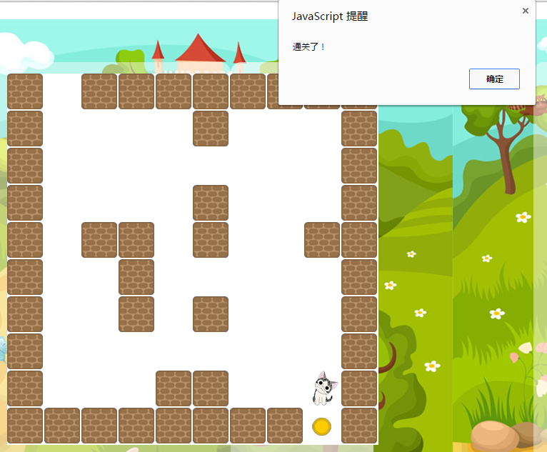

4、如何使得通关画面更加漂亮？

   思路：在通关时，不使用系统提示alert函数，而是自己创建一个矩形，给矩形贴上漂亮的背景图片。

1)、去百度搜索一张漂亮的"通关界面"。

2)、在屏幕中间绘制一个矩形，背景用第一步的贴图。

    var tgd=document.createElement("div");

    tgd.style.cssText="width:326px;height:348px;position:absolute;top:150px;left:450px;z-index:10;background:url(7.png)";

    document.getElementById("content").appendChild(tgd);//把通关界面放在迷宫面板元素"content"里面

通关时效果如下：

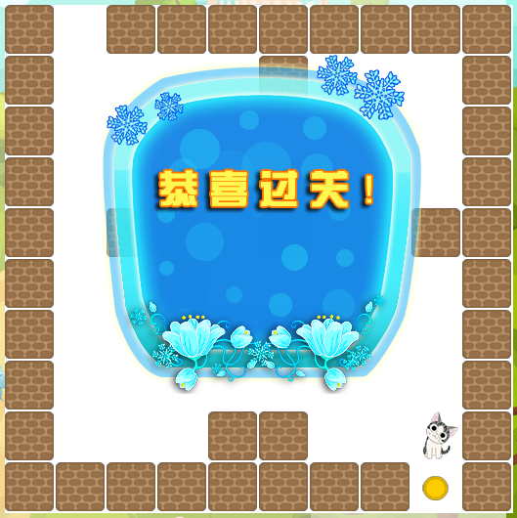  

3)、在创建的矩形tgd中，再添加进入下一关的按钮。还是一个道理，创建一个矩形，放在tgd内部，同时，贴上图标。

        var next=document.createElement("div");

        next.style.cssText="width:65px;height:65px;position:absolute;top:180px;left:180px;background:url(next.png)";

         tgd.appendChild(next);//把下一关按钮放在矩形tgd中。

元素.onclick表示鼠标单击矩形时会产生一个事件。onclick后面要跟一个函数。表示单击矩形后会执行函数内部的代码。

其语法为：

         元素.onclick=function(){

               //将要执行的语句写在此大括号中。

         }

4)、在矩形tgd中，添加重玩按钮。

        var replay=document.createElement("div");

        replay.style.cssText="width:65px;height:65px;position:absolute;top:180px;left:80px;background:url(replay.png)";

        tgd.appendChild(replay);//把重玩按钮放在矩形tgd中。

最终效果图如下：

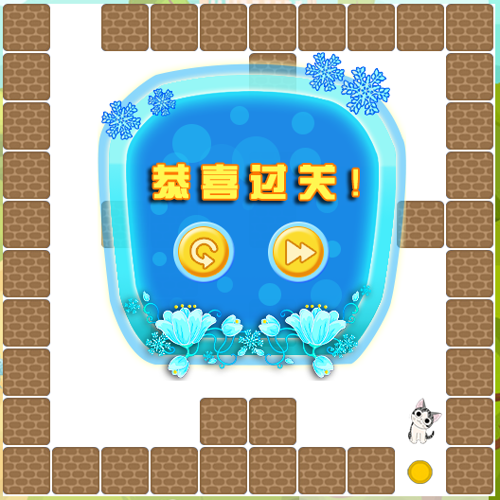  

5、单击下一关按钮时响应事件

   当用户单击下一关按钮时，希望能够响应事件，此处只做一个简单的alert，至于进入第二关的功能，下一章再讲。

   响应鼠标单击事件的代码如下：

   next.onclick=function(){

        alert("您已经单击了下一关按钮！");

   }

   元素.onclick表示单击元素时调用某个函数。

  完整编码如下：

   var next=document.createElement("div");

   next.style.cssText="width:65px;height:65px;position:absolute;top:180px;left:180px;background:url(next.png)";

   next.onclick=function(){

        alert("您已经单击了下一关按钮！");

   }

   tgd.appendChild(next);//把下一关按钮放在矩形tgd中。

   效果图如下：

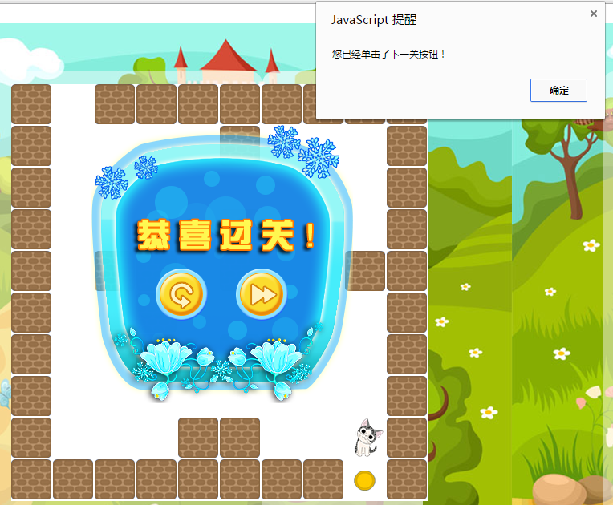    
元素定位调试技巧：

        为了能让元素精确定位，可以按f12进入elements选项的调试界面，用“放大镜”选中需要移动的元素，在调试界面中选中“styles”标签，选中“left”属性或者"top"属性的值，如下图所示，选中"217px"，单击键盘上下方向键，可以精确调整"left"属性的值，并可以在界面中看到元素的移动过程，如下图所示：

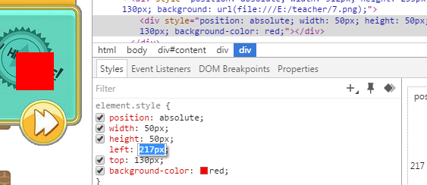

# 第六章  多关卡推箱子游戏

## 1、三维数组

    三维数组定义：把二维数组当成单个元素，多个二维数组构成的集合就是三维数组。

    具体表现形式为：在二维数组外面再加中括号，二维数组之间用逗号分割。

    例：

       var A=[

           [

               [1,2,1,1,1,1,1,1,1,1],

               [1,0,0,0,0,1,0,0,0,1],

       [1,0,3,0,0,0,0,0,0,1],

       [1,0,0,0,0,1,0,0,0,1],

       [1,0,1,1,0,1,0,0,1,1],

       [1,0,0,1,0,0,0,3,0,1],

       [1,0,0,1,0,1,0,0,0,1],

       [1,0,0,3,0,0,0,0,0,1],

       [1,0,0,0,1,1,0,0,0,1],

       [1,1,1,1,1,1,1,1,4,1]

           ],

           [

               [1,2,1,1,0,1,1,1,1,1],

               [1,0,0,0,0,0,0,0,0,1],

       [1,1,1,1,1,1,1,1,0,1],

       [1,0,0,0,0,0,0,0,0,1],

       [1,0,0,3,0,0,0,0,1,1],

       [1,0,1,0,0,0,0,1,0,1],

       [1,0,0,0,3,0,0,0,0,1],

       [1,0,0,3,0,0,0,0,0,1],

       [1,0,0,0,0,0,0,0,0,1],

       [1,1,1,1,1,1,1,1,4,1]

           ]

       ];

## 2、更换二维数组变量E

     为了使得以前的程序能够跑起来。则让二维数组E变量等于三维数组的第一个元素。E变量则等于前面单关游戏的二维数组变量。

     代码如下：

      E=A[0];

      E变量变成了以前的二维数组。所以从三维数组切换到二维数组的过程中不会产生错误。

      E= [

               [1,2,1,1,1,1,1,1,1,1],

               [1,0,0,0,0,1,0,0,0,1],

       [1,0,3,0,0,0,0,0,0,1],

       [1,0,0,0,0,1,0,0,0,1],

       [1,0,1,1,0,1,0,0,1,1],

       [1,0,0,1,0,0,0,3,0,1],

       [1,0,0,1,0,1,0,0,0,1],

       [1,0,0,3,0,0,0,0,0,1],

       [1,0,0,0,1,1,0,0,0,1],

       [1,1,1,1,1,1,1,1,4,1]

         ]

      小提示：如果把C=A[1]。则迷宫会变成下面的样子。想想为什么？

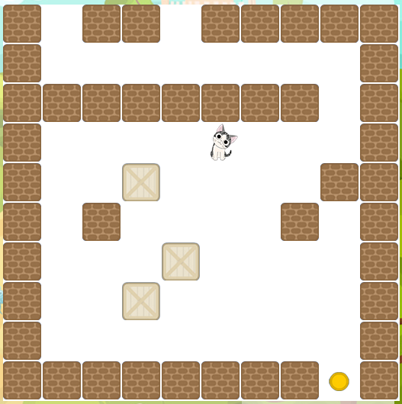

     这是因为二维数组E变成了：

      E=[

               [1,2,1,1,0,1,1,1,1,1],

               [1,0,0,0,0,0,0,0,0,1],

       [1,1,1,1,1,1,1,1,0,1],

       [1,0,0,0,0,0,0,0,0,1],

       [1,0,0,3,0,0,0,0,1,1],

       [1,0,1,0,0,0,0,1,0,1],

       [1,0,0,0,3,0,0,0,0,1],

       [1,0,0,3,0,0,0,0,0,1],

       [1,0,0,0,0,0,0,0,0,1],

       [1,1,1,1,1,1,1,1,4,1]

        ]

## 3、进入下一关逻辑整理

     1）、定义一个全局变量gs，用来代表关数，初始值为0，则第一次运行的是三维数组中的第一个二维数组。

     var gs=0;

     2）、定义一个全局变量E，让E等于三维数组中的第gs个元素。

     var  E=A[gs];

     3）、在单击下一关时：

         a、让关数自加。

              gs++;

         b、让迷宫二维数组根据变量gs变化。

              E=A[gs];

         c、由于人物的坐标已经改变到了出口的上一个位置，需要重新设置任务的起始x，y坐标。

              x=1,y=0;//给人物的x，y坐标重新赋值。。

         d、清除上一个残留数据。

              document.getElementById("content").innerHTML="";//清除上一关的信息，包括通路，墙壁，怪物等所有数据。

         e、移除通关界面

     document.body.removeChild(tgd);//从body当中移除通关界面。

由于代码比较分散，特列出所有代码，把修改和增加的部分标以红色。

         c、按照下一关的二维数组的值，重新初始化迷宫

              init();

完整代码如下，其中修改和增加的地方都标了红色：

<html>

<head>

    <script type="text/javascript">

 var A=[

           [

               [1,2,1,1,1,1,1,1,1,1],

               [1,0,0,0,0,1,0,0,0,1],

       [1,0,3,0,0,0,0,0,0,1],

       [1,0,0,0,0,1,0,0,0,1],

       [1,0,1,1,0,1,0,0,1,1],

       [1,0,0,1,0,0,0,3,0,1],

       [1,0,0,1,0,1,0,0,0,1],

       [1,0,0,3,0,0,0,0,0,1],

       [1,0,0,0,1,1,0,0,0,1],

       [1,1,1,1,1,1,1,1,4,1]

           ],

           [

               [1,2,1,1,0,1,1,1,1,1],

               [1,0,0,0,0,0,0,0,0,1],

       [1,1,1,1,1,1,1,1,0,1],

       [1,0,0,0,0,0,0,0,0,1],

       [1,0,0,3,0,0,0,0,1,1],

       [1,0,1,0,0,0,0,1,0,1],

       [1,0,0,0,3,0,0,0,0,1],

       [1,0,0,3,0,0,0,0,0,1],

       [1,0,0,0,0,0,0,0,0,1],

       [1,1,1,1,1,1,1,1,4,1]

           ]

         ];

         var gs=0;

         var E=A[gs];

 var r;  //把人物定义为全局变量，才能做各个函数中调用。

         var x=1,y=0;

         init=function(){

             var i,j;

             for(i=0;i<10;i++){

                 for(j=0;j<10;j++){

                     var d=document.createElement("div");

                     d.style.cssText="width:50px;height:50px;color:white;position:absolute;text-align:center;";

                     d.style.left=i*52+"px";

     d.style.top=j*52+"px";

     d.id=j+"_"+i;//给每个元素一个名字

     if(E[j][i]==1){

                         //d.style.backgroundColor="white";

 d.style.background="url(2.png)";

                     }

     if(E[j][i]==3){

d.style.background="url(4.png)";

                     }

     if(E[j][i]==4){

d.style.background="url(6.png)";

                     }

                     document.getElementById("content").appendChild(d);

                 }

             }

     r=document.createElement("div");//由局部变量变化成了全局变量

             r.style.cssText="width:50px;height:50px;position:absolute";

             r.style.top=0*52+"px";

             r.style.left=1*52+"px";

             r.style.background="url(3.png)";

             document.getElementById("content").appendChild(r);

         }

    function mykeydown(){

             var k=event.keyCode;

             if(k==37){

 if(E[y][x-1]==3&&E[y][x-2]==0){

                    //如果人物左边是箱子，并且箱子左边是路，则让箱子向左移动。

                    //箱子向左移动时，箱子左边的白色背景需要向右移动。

                    //得到箱子和得到路。

                    var xz=document.getElementById(y+"_"+(x-1));

                    var lu=document.getElementById(y+"_"+(x-2));

                    E[y][x-1]=0;//数组中箱子变成路，路变成箱子

                    E[y][x-2]=3;

                    xz.style.background="url(5.png)";

                    lu.style.background="url(4.png)";

                    r.style.left=parseInt(r.style.left)-52+"px";//人物移动

                    x--;//人物移动后，人物的x坐标发生变化。

                }

         if(E[y][x-1]==0){

             r.style.left=parseInt(r.style.left)-52+"px";

                     x--;

                 }

             }

     if(k==38){

if(E[y-1][x]==3&&E[y-2][x]==0){

                    //如果人物上面是箱子，并且箱子上面是路，则让箱子向上移动。

                    //箱子向上移动时，箱子上面的白色背景需要向下移动。

                    //得到箱子和得到路。

                    var xz=document.getElementById((y-1)+"_"+x);

                    var lu=document.getElementById((y-2)+"_"+x);

                    E[y-1][x]=0;//数组中箱子变成路，路变成箱子

                    E[y-2][x]=3;

                    xz.style.background="url(5.png)";

                    lu.style.background="url(4.png)";

                    r.style.top=parseInt(r.style.top)-52+"px";//人物移动

                    y--;//人物移动后，人物的y坐标发生变化。

                 }

         if(E[y-1][x]==0){

             r.style.top=parseInt(r.style.top)-52+"px";

                     y--;

                 }

             }

     if(k==39){

 if(E[y][x+1]==3&&E[y][x+2]==0){

                    //如果人物右边是箱子，并且箱子右边是路，则让箱子向右移动。

                    //箱子向右移动时，箱子右边的白色背景需要向左移动。

                    //得到箱子和得到路。

                    var xz=document.getElementById(y+"_"+(x+1));

                    var lu=document.getElementById(y+"_"+(x+2));

                    E[y][x+1]=0;//数组中箱子变成路，路变成箱子

                    E[y][x+2]=3;

                    xz.style.background="url(5.png)";

                    lu.style.background="url(4.png)";

                    r.style.left=parseInt(r.style.left)+52+"px";//人物移动

                    x++;//人物移动后，人物的x坐标发生变化。

                 }

         if(E[y][x+1]==0){

             r.style.left=parseInt(r.style.left)+52+"px";

                     x++;

                 }

             }

     if(k==40){

//人物下面是箱子，箱子下面是出口的处理

                if(E[y+1][x]==3&&E[y+2][x]==4){

                    var xz=document.getElementById((y+1)+"_"+x);//找到箱子。

                    xz.style.background="url(5.png)";//箱子变成路

                    E[y+1][x]=0;//修改数组的值

    r.style.top=parseInt(r.style.top)+52+"px";//人物移动

                    y++;//人物移动后，人物的y坐标发生变化。

                    if(tongguan()==0){

                //alert("通关了！");

                        var tgd=document.createElement("div");

                        tgd.style.cssText="width:326px;height:348px;position:absolute;top:150px;left:500px;z-index:10;background:url(7.png)";

                        document.getElementById("content").appendChild(tgd);//把通关界面放在body里面

var next=document.createElement("div");

                        next.style.cssText="width:65px;height:65px;position:absolute;top:180px;left:180px;background:url(next.png)";

  next.onclick=function(){

                            gs++;

                            E=A[gs];//切换迷宫数组

    x=1,y=0;//给人物的x，y坐标重新赋值。。

    document.getElementById("content").innerHTML="";//清除上一关的信息，包括通路，墙壁，怪物等所有数据。

    document.body.removeChild(tgd);//从body当中移除通关界面。

                    init();//重新运行程序

    }

                        tgd.appendChild(next);//把下一关按钮放在矩形tgd中。

var replay=document.createElement("div");

                        replay.style.cssText="width:65px;height:65px;position:absolute;top:180px;left:80px;background:url(replay.png)";

                        tgd.appendChild(replay);//把重玩按钮放在矩形tgd中。

                    }

                }

                if(E[y+1][x]==3&&E[y+2][x]==0){

                       //如果人物下面是箱子，则让箱子向下移动。

                       //箱子向下移动时，箱子下面的白色背景需要向上移动。

                       //得到箱子和得到路。

                       var xz=document.getElementById((y+1)+"_"+x);

                       var lu=document.getElementById((y+2)+"_"+x);

       xz.style.background="url(5.png)";

                       E[y+1][x]=0;//数组中箱子变成路，路变成箱子

                       lu.style.background="url(4.png)";

                       E[y+2][x]=3;

                       r.style.top=parseInt(r.style.top)+52+"px";//人物移动

                       y++;//人物移动后，人物的y坐标发生变化。

                }

 if(E[y+1][x]==0){

             r.style.top=parseInt(r.style.top)+52+"px";

                     y++;

                 }

             }

    }

 //定义一个函数，用于判断箱子是否已经推完。

         tongguan=function(){

            var tw=0;//定义一个临时变量，作为箱子是否推完的标识，当为0，表示推完了，当为1，表示没有推完。

    //思路：循环所有数组，当数组元素没有3的时候，则箱子推完了。

            var i,j;

            for(i=0;i<10;i++){

                for(j=0;j<10;j++){

    if(E[i][j]==3){

        tw=1;  //如果有3，则tw=1，表示没有推完。

           break;

                    }

                }

            }

    return tw;//函数的值等于tw。

         }

    document.onkeydown=mykeydown  //触发键盘响应函数。

         window.onload=init;

    </script>

</head>

<body style="background:url(1.png);">

    <div style="position:absolute;top:100px;left:400px;z-index:1;background-color:white;width:520px;height:520px;" id="content"></div>

</body>

</html>

## 4、让关数变成五关

    增加关数只需要变化三维数组的大小。此处把三维数组A变成了5个二维数组，定义如下：

        var A=[

           [

               [1,2,1,1,1,1,1,1,1,1],

               [1,0,0,0,0,1,0,0,0,1],

       [1,0,3,0,0,0,0,0,0,1],

       [1,0,0,0,0,1,0,0,0,1],

       [1,0,1,1,0,1,0,0,1,1],

       [1,0,0,1,0,0,0,3,0,1],

       [1,0,0,1,0,1,0,0,0,1],

       [1,0,0,3,0,0,0,0,0,1],

       [1,0,0,0,1,1,0,0,0,1],

       [1,1,1,1,1,1,1,1,4,1]

           ],

   [

       [1,0,1,1,1,1,1,1,1,1],

       [1,0,0,0,0,0,0,0,0,1],

       [1,0,0,0,0,3,0,0,0,1],

       [1,1,1,0,0,0,0,0,0,1],

       [1,0,0,1,0,0,3,0,1,1],

       [1,0,0,1,0,1,0,0,1,1],

       [1,0,0,1,1,1,0,0,0,1],

       [1,0,0,0,0,0,3,0,0,1],

       [1,0,0,3,0,0,0,0,0,1],

       [1,1,1,1,1,1,1,4,1,1]

   ],

       [

       [1,0,1,1,1,1,1,1,1,1],

       [1,0,0,0,1,0,0,0,5,1],

       [1,0,0,0,0,0,3,0,0,1],

       [1,0,0,0,1,1,1,0,1,1],

       [1,0,0,0,0,0,0,0,1,1],

       [1,0,0,0,0,0,3,0,1,1],

       [1,0,1,0,0,0,1,0,0,1],

       [1,0,3,0,0,0,3,0,0,1],

       [1,0,0,0,0,0,0,0,0,1],

       [1,1,1,4,1,1,1,1,1,1],

           ],

   [

       [1,0,1,1,1,1,1,1,1,1],

       [1,0,0,0,0,0,0,0,0,1],

       [1,0,0,0,0,3,0,0,0,1],

       [1,0,1,1,1,1,1,0,0,1],

       [1,0,1,0,0,0,0,0,1,1],

       [1,0,0,3,0,0,0,0,0,1],

       [1,0,0,0,1,1,1,0,0,1],

       [1,0,0,0,1,0,3,0,0,1],

       [1,0,0,0,0,0,0,0,0,1],

       [1,1,1,1,1,1,1,1,4,1]

          ],

           [

               [1,2,1,1,0,1,1,1,1,1],

               [1,0,0,0,0,0,0,0,0,1],

       [1,1,1,1,1,1,1,1,0,1],

       [1,0,0,0,0,0,0,0,0,1],

       [1,0,0,3,0,0,0,0,1,1],

       [1,0,1,0,0,0,0,1,0,1],

       [1,0,0,0,3,0,0,0,0,1],

       [1,0,0,3,0,0,0,0,0,1],

       [1,0,0,0,0,0,0,0,0,1],

       [1,1,1,1,1,1,1,1,4,1]

           ]

         ];

    修改完三维数组的大小，大家再测试一下推箱子游戏，是不是可以推箱子到第五关？

## 5、增加游戏结束画面。

        思路：

        1）、当关数变量大于数组大小（表示所有数组均已遍历），则弹出通关提示。

        2）、由于关数变量是从0开始，在现实生活中，关数是从1开始，所以在判断时需要加1做判断，由于通关时关数自加1，所以总计加2。

        3）、当弹出通关提示后，希望终止程序运行，不再执行后面的语句，则需要添加return语句。

        4）、return语句终止当前运行的函数。

       语句如下：

         if((gs+2)>A.length){

                 alert("游戏已经通关！");

                 return;

         }

        此条语句可以放在init函数中，也可以放在下一关按钮所触发的事件中。在此放在单击下一关按钮的地方。完整代码如下：

                   if(tongguan()==0){

                if((gs+2)>A.length){

                                alert("游戏已经通关！");}

return;

                        }

                        var tgd=document.createElement("div");

                        tgd.style.cssText="width:326px;height:348px;position:absolute;top:150px;left:500px;z-index:10;background:url(7.png)";

                        document.getElementById("content").appendChild(tgd);//把通关界面放在body里面

var next=document.createElement("div");

                        next.style.cssText="width:65px;height:65px;position:absolute;top:180px;left:180px;background:url(next.png)";

  next.onclick=function(){

    gs++;

                            E=A[gs];//切换迷宫数组

    x=1,y=0;//给人物的x，y坐标重新赋值。。

    document.getElementById("content").innerHTML="";//清除上一关的信息，包括通路，墙壁，怪物等所有数据。

    document.body.removeChild(tgd);//从body当中移除通关界面。

                    init();//重新运行程序

    }

                        tgd.appendChild(next);//把下一关按钮放在矩形tgd中。

var replay=document.createElement("div");

                        replay.style.cssText="width:65px;height:65px;position:absolute;top:180px;left:80px;background:url(replay.png)";

                        tgd.appendChild(replay);//把重玩按钮放在矩形tgd中。

                   }

          5)、绘制或者搜索一张漂亮的通关界面。作为整个游戏的结束。

              绘制一个矩形，设置通关背景图，把代码加在如下位置。

             if((gs+2)>A.length){

                       var gx=document.createElement("div");

                       gx.style.cssText="width:326px;height:348px;position:absolute;top:150px;left:500px;z-index:10;background:url(gx.png)";

                        document.getElementById("content").appendChild(gx);//把通关界面放在body里面

return;

              }

     效果图如下：

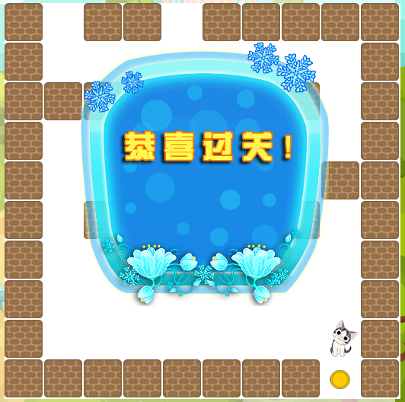

至此推箱子游戏结束，完整编码如下：

<html>

<head>

    <script type="text/javascript">

 var A=[

           [

               [1,2,1,1,1,1,1,1,1,1],

               [1,0,0,0,0,1,0,0,0,1],

       [1,0,3,0,0,0,0,0,0,1],

       [1,0,0,0,0,1,0,0,0,1],

       [1,0,1,1,0,1,0,0,1,1],

       [1,0,0,1,0,0,0,3,0,1],

       [1,0,0,1,0,1,0,0,0,1],

       [1,0,0,3,0,0,0,0,0,1],

       [1,0,0,0,1,1,0,0,0,1],

       [1,1,1,1,1,1,1,1,4,1]

           ],

   [

       [1,0,1,1,1,1,1,1,1,1],

       [1,0,0,0,0,0,0,0,0,1],

       [1,0,0,0,0,3,0,0,0,1],

       [1,1,1,0,0,0,0,0,0,1],

       [1,0,0,1,0,0,3,0,1,1],

       [1,0,0,1,0,1,0,0,1,1],

       [1,0,0,1,1,1,0,0,0,1],

       [1,0,0,0,0,0,3,0,0,1],

       [1,0,0,3,0,0,0,0,0,1],

       [1,1,1,1,1,1,1,4,1,1]

   ],

       [

       [1,0,1,1,1,1,1,1,1,1],

       [1,0,0,0,1,0,0,0,5,1],

       [1,0,0,0,0,0,3,0,0,1],

       [1,0,0,0,1,1,1,0,1,1],

       [1,0,0,0,0,0,0,0,1,1],

       [1,0,0,0,0,0,3,0,1,1],

       [1,0,1,0,0,0,1,0,0,1],

       [1,0,3,0,0,0,3,0,0,1],

       [1,0,0,0,0,0,0,0,0,1],

       [1,1,1,4,1,1,1,1,1,1],

           ],

   [

       [1,0,1,1,1,1,1,1,1,1],

       [1,0,0,0,0,0,0,0,0,1],

       [1,0,0,0,0,3,0,0,0,1],

       [1,0,1,1,1,1,1,0,0,1],

       [1,0,1,0,0,0,0,0,1,1],

       [1,0,0,3,0,0,0,0,0,1],

       [1,0,0,0,1,1,1,0,0,1],

       [1,0,0,0,1,0,3,0,0,1],

       [1,0,0,0,0,0,0,0,0,1],

       [1,1,1,1,1,1,1,1,4,1]

          ],

           [

               [1,2,1,1,0,1,1,1,1,1],

               [1,0,0,0,0,0,0,0,0,1],

       [1,1,1,1,1,1,1,1,0,1],

       [1,0,0,0,0,0,0,0,0,1],

       [1,0,0,3,0,0,0,0,1,1],

       [1,0,1,0,0,0,0,1,0,1],

       [1,0,0,0,3,0,0,0,0,1],

       [1,0,0,3,0,0,0,0,0,1],

       [1,0,0,0,0,0,0,0,0,1],

       [1,1,1,1,1,1,1,1,4,1]

           ]

         ];

         var gs=0;

         var E=A[gs];

 var r;  //把人物定义为全局变量，才能做各个函数中调用。

         var x=1,y=0;

         init=function(){

             var i,j;

             for(i=0;i<10;i++){

                 for(j=0;j<10;j++){

                     var d=document.createElement("div");

                     d.style.cssText="width:50px;height:50px;color:white;position:absolute;text-align:center;";

                     d.style.left=i*52+"px";

     d.style.top=j*52+"px";

     d.id=j+"_"+i;//给每个元素一个名字

     if(E[j][i]==1){

                         //d.style.backgroundColor="white";

 d.style.background="url(2.png)";

                     }

     if(E[j][i]==3){

d.style.background="url(4.png)";

                     }

     if(E[j][i]==4){

d.style.background="url(6.png)";

                     }

                     document.getElementById("content").appendChild(d);

                 }

             }

     r=document.createElement("div");//由局部变量变化成了全局变量

             r.style.cssText="width:50px;height:50px;position:absolute";

             r.style.top=0*52+"px";

             r.style.left=1*52+"px";

             r.style.background="url(3.png)";

             document.getElementById("content").appendChild(r);

         }

    function mykeydown(){

             var k=event.keyCode;

             if(k==37){

 if(E[y][x-1]==3&&E[y][x-2]==0){

                    //如果人物左边是箱子，并且箱子左边是路，则让箱子向左移动。

                    //箱子向左移动时，箱子左边的白色背景需要向右移动。

                    //得到箱子和得到路。

                    var xz=document.getElementById(y+"_"+(x-1));

                    var lu=document.getElementById(y+"_"+(x-2));

                    E[y][x-1]=0;//数组中箱子变成路，路变成箱子

                    E[y][x-2]=3;

                    xz.style.background="url(5.png)";

                    lu.style.background="url(4.png)";

                    r.style.left=parseInt(r.style.left)-52+"px";//人物移动

                    x--;//人物移动后，人物的x坐标发生变化。

                }

         if(E[y][x-1]==0){

             r.style.left=parseInt(r.style.left)-52+"px";

                     x--;

                 }

             }

     if(k==38){

if(E[y-1][x]==3&&E[y-2][x]==0){

                    //如果人物上面是箱子，并且箱子上面是路，则让箱子向上移动。

                    //箱子向上移动时，箱子上面的白色背景需要向下移动。

                    //得到箱子和得到路。

                    var xz=document.getElementById((y-1)+"_"+x);

                    var lu=document.getElementById((y-2)+"_"+x);

                    E[y-1][x]=0;//数组中箱子变成路，路变成箱子

                    E[y-2][x]=3;

                    xz.style.background="url(5.png)";

                    lu.style.background="url(4.png)";

                    r.style.top=parseInt(r.style.top)-52+"px";//人物移动

                    y--;//人物移动后，人物的y坐标发生变化。

                 }

         if(E[y-1][x]==0){

             r.style.top=parseInt(r.style.top)-52+"px";

                     y--;

                 }

             }

     if(k==39){

 if(E[y][x+1]==3&&E[y][x+2]==0){

                    //如果人物右边是箱子，并且箱子右边是路，则让箱子向右移动。

                    //箱子向右移动时，箱子右边的白色背景需要向左移动。

                    //得到箱子和得到路。

                    var xz=document.getElementById(y+"_"+(x+1));

                    var lu=document.getElementById(y+"_"+(x+2));

                    E[y][x+1]=0;//数组中箱子变成路，路变成箱子

                    E[y][x+2]=3;

                    xz.style.background="url(5.png)";

                    lu.style.background="url(4.png)";

                    r.style.left=parseInt(r.style.left)+52+"px";//人物移动

                    x++;//人物移动后，人物的x坐标发生变化。

                 }

         if(E[y][x+1]==0){

             r.style.left=parseInt(r.style.left)+52+"px";

                     x++;

                 }

             }

     if(k==40){

//人物下面是箱子，箱子下面是出口的处理

                if(E[y+1][x]==3&&E[y+2][x]==4){

                    var xz=document.getElementById((y+1)+"_"+x);//找到箱子。

                    xz.style.background="url(5.png)";//箱子变成路

                    E[y+1][x]=0;//修改数组的值

    r.style.top=parseInt(r.style.top)+52+"px";//人物移动

                    y++;//人物移动后，人物的y坐标发生变化。

                    if(tongguan()==0){

                if((gs+2)>A.length){

                                var gx=document.createElement("div");

                         gx.style.cssText="width:326px;height:348px;position:absolute;top:150px;left:500px;z-index:11;background:url(gx.png)";

                         document.body.appendChild(gx);//把通关界面放在body里面

return;

                        }

                        var tgd=document.createElement("div");

                        tgd.style.cssText="width:326px;height:348px;position:absolute;top:150px;left:500px;z-index:10;background:url(7.png)";

                        document.getElementById("content").appendChild(tgd);//把通关界面放在body里面

var next=document.createElement("div");

                        next.style.cssText="width:65px;height:65px;position:absolute;top:180px;left:180px;background:url(next.png)";

  next.onclick=function(){

    gs++;

                            E=A[gs];//切换迷宫数组

    x=1,y=0;//给人物的x，y坐标重新赋值。。

    document.getElementById("content").innerHTML="";//清除上一关的信息，包括通路，墙壁，怪物等所有数据。

    document.body.removeChild(tgd);//从body当中移除通关界面。

                    init();//重新运行程序

    }

                        tgd.appendChild(next);//把下一关按钮放在矩形tgd中。

var replay=document.createElement("div");

                        replay.style.cssText="width:65px;height:65px;position:absolute;top:180px;left:80px;background:url(replay.png)";

                        tgd.appendChild(replay);//把重玩按钮放在矩形tgd中。

                    }

                }

                if(E[y+1][x]==3&&E[y+2][x]==0){

                       //如果人物下面是箱子，则让箱子向下移动。

                       //箱子向下移动时，箱子下面的白色背景需要向上移动。

                       //得到箱子和得到路。

                       var xz=document.getElementById((y+1)+"_"+x);

                       var lu=document.getElementById((y+2)+"_"+x);

       xz.style.background="url(5.png)";

                       E[y+1][x]=0;//数组中箱子变成路，路变成箱子

                       lu.style.background="url(4.png)";

                       E[y+2][x]=3;

                       r.style.top=parseInt(r.style.top)+52+"px";//人物移动

                       y++;//人物移动后，人物的y坐标发生变化。

                }

 if(E[y+1][x]==0){

             r.style.top=parseInt(r.style.top)+52+"px";

                     y++;

                 }

             }

    }

 //定义一个函数，用于判断箱子是否已经推完。

         tongguan=function(){

            var tw=0;//定义一个临时变量，作为箱子是否推完的标识，当为0，表示推完了，当为1，表示没有推完。

    //思路：循环所有数组，当数组元素没有3的时候，则箱子推完了。

            var i,j;

            for(i=0;i<10;i++){

                for(j=0;j<10;j++){

    if(E[i][j]==3){

        tw=1;  //如果有3，则tw=1，表示没有推完。

           break;

                    }

                }

            }

    return tw;//函数的值等于tw。

         }

    document.onkeydown=mykeydown  //触发键盘响应函数。

         window.onload=init;

    </script>

</head>

<body style="background:url(1.png);">

    <div style="position:absolute;top:100px;left:400px;z-index:1;background-color:white;width:520px;height:520px;" id="content"></div>

</body>

</html>

# 第七章   重玩本关

## 1、三维数组深度拷贝

          重玩本关是一个难点，难度在于三维数组的拷贝，只复制地址，不复杂值，这意味着通关后的数组再也回不到初始化时的数组，也就实现不了重玩本关的功能。

      javascrit数组数据类型提供了slice(0)和concat()函数实现数组的深拷贝，但只局限于一维数组，在二维，三维中不起作用。

          为了解决此问题，本文提供了两种方法，第一种方法把数组放在函数中，需使用时，调用函数，返回三维数组。函数有独立的作用域，保证了返回的数组是初始化时的三维数组。

                                                                                          第二种方法引入uform框架，调用函数？？

## 2、把三维数组放在函数中。

       定义一个函数，函数的作用为返回一个干净的三维数组，让数组A等于函数的值，则无需更改后续代码。

       cloneArr=function(){

           var B=[

               [

                   [1,2,1,1,1,1,1,1,1,1],

                   [1,0,0,0,0,1,0,0,0,1],

           [1,0,3,0,0,0,0,0,0,1],

           [1,0,0,0,0,1,0,0,0,1],

           [1,0,1,1,0,1,0,0,1,1],

           [1,0,0,1,0,0,0,3,0,1],

           [1,0,0,1,0,1,0,0,0,1],

           [1,0,0,3,0,0,0,0,0,1],

           [1,0,0,0,1,1,0,0,0,1],

           [1,1,1,1,1,1,1,1,4,1]

               ],

       [

           [1,0,1,1,1,1,1,1,1,1],

           [1,0,0,0,0,0,0,0,0,1],

           [1,0,0,0,0,3,0,0,0,1],

           [1,1,1,0,0,0,0,0,0,1],

           [1,0,0,1,0,0,3,0,1,1],

           [1,0,0,1,0,1,0,0,1,1],

           [1,0,0,1,1,1,0,0,0,1],

           [1,0,0,0,0,0,3,0,0,1],

           [1,0,0,3,0,0,0,0,0,1],

           [1,1,1,1,1,1,1,4,1,1]

        ],

            [

            [1,0,1,1,1,1,1,1,1,1],

            [1,0,0,0,1,0,0,0,5,1],

            [1,0,0,0,0,0,3,0,0,1],

            [1,0,0,0,1,1,1,0,1,1],

            [1,0,0,0,0,0,0,0,1,1],

            [1,0,0,0,0,0,3,0,1,1],

            [1,0,1,0,0,0,1,0,0,1],

            [1,0,3,0,0,0,3,0,0,1],

            [1,0,0,0,0,0,0,0,0,1],

            [1,1,1,4,1,1,1,1,1,1],

                ],

        [

            [1,0,1,1,1,1,1,1,1,1],

            [1,0,0,0,0,0,0,0,0,1],

            [1,0,0,0,0,3,0,0,0,1],

            [1,0,1,1,1,1,1,0,0,1],

            [1,0,1,0,0,0,0,0,1,1],

            [1,0,0,3,0,0,0,0,0,1],

            [1,0,0,0,1,1,1,0,0,1],

            [1,0,0,0,1,0,3,0,0,1],

            [1,0,0,0,0,0,0,0,0,1],

            [1,1,1,1,1,1,1,1,4,1]

               ],

                [

                    [1,2,1,1,0,1,1,1,1,1],

                    [1,0,0,0,0,0,0,0,0,1],

            [1,1,1,1,1,1,1,1,0,1],

            [1,0,0,0,0,0,0,0,0,1],

            [1,0,0,3,0,0,0,0,1,1],

            [1,0,1,0,0,0,0,1,0,1],

            [1,0,0,0,3,0,0,0,0,1],

            [1,0,0,3,0,0,0,0,0,1],

            [1,0,0,0,0,0,0,0,0,1],

            [1,1,1,1,1,1,1,1,4,1]

                ]

             ];

             return B;

        }

        //三维数组A的值为函数返回值。

        var A=cloneArr();

## 3、响应重玩本关按钮。

   单击重玩本关按钮时响应事件

   当用户单击重玩本关按钮时，希望能够响应事件，此处只做一个简单的alert。

   响应鼠标单击事件的代码如下：

   replay.onclick=function(){

        alert("您已经单击了重玩本关按钮！");

   }

   元素.onclick表示单击元素时调用某个函数。

  完整编码如下：

   var replay=document.createElement("div");

   replay.style.cssText="width:65px;height:65px;position:absolute;top:180px;left:180px;background:url(next.png)";

   replay.onclick=function(){

        alert("您已经单击了重玩本关按钮！");

   }

   tgd.appendChild(replay);//把重玩本关按钮放在矩形tgd中。

   效果图如下：



# 第七章  动画

## 1、使用setTimeout函数做动画。

      setTimeout函数带2个参数，第一个参数为要执行的函数，第二个参数为执行时间间隔。即相隔第二个参数那么长的时间后，执行第一个参数所代表的函数。

      setTimeout(function(){},1000);

      在mykeydown键盘函数中添加一个判断结构：当按下回车键时，让人物自动向下走动。

      在间隔1000毫秒=1秒后，执行匿名函数。弹出“123”

      setTimeout(function(){ alert("123"); },1000);

      递归：函数自己调用自己。把setTimeout的第一个参数改为函数名，则函数自己调用自己，形成递归。

     yidong=function(){

          alert("123");

          setTimeout(yidong,1000);

      }

     把alert("123")换成人物向下走动，则代码如下，

     yidong=function(){

          r.style.top=parseInt(r.style.top)+52+"px";;

          setTimeout(yidong,100);

     }

     清理计时器变量。定义计时器变量，在合适的时候调用clearTimeout函数，如下代码所示。

     var toid=null;

      yidong=function(){

          r.style.top=parseInt(r.style.top)+52+"px";

          toid=setTimeout(yidong,100);

          //clearTimeout(toid);

      }

 复杂点的人物来回走动的示例：

    var rrr=52;

      yidong=function(){

          var a=parseInt(r.style.top);

          if(a>550){

              rrr=-52;

          }

          if(a<100){

             rrr=52;

          }

          r.style.top=parseInt(r.style.top)+rrr+"px";

          setTimeout(yidong,300);

      }

## 2、人物发射子弹的动画效果

 当用户按下空格键时，在人物的右边发射一颗子弹。

第一步：制作一个子弹图标。

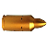

 第二步：添加键盘空格键事件

 if(event.keyCode==32){

 }

 第三步：当用户按下空格键时，创建一个div元素，给元素粘贴子弹图标，并给元素赋予新的属性，x，y。

       if(event.keyCode==32){

                  var zd=document.createElement("div"); //创建一个div元素，document.createElement函数可以创建标签

                  zd.style.cssText="width:50px;height:50px;position:absolute;background:url(7.png);";//赋予样式，宽度，高度，背景，绝对定位

                  //js可以自由给元素添加属性，下面给div元素添加x，y坐标。

                  zd.x=x+1;

                  zd.y=y;

                  zd.style.left=zd.x*52+"px";

                  zd.style.top=zd.y*52+"px";

                  document.getElementById("content").appendChild(zd);

       }

     注：可以给html元素赋予新属性的概念在前端编程中非常重要，理解了此概念，可以优化你以前写的代码。

   第四步：让子弹移动。

    制作子弹移动函数

       zdyd=function(zd){

            setTimeout(function(){zdyd(zd);},200);

            zd.style.left=zd.x*52+"px";

            zd.x++;

        }

    计时器函数：setTimeout(function(){zdyd(zd);},200);每过0.2秒再次执行子弹移动函数，无有穷尽。则子弹一直向右边移动。

     由于setTimeout第一个参数需要函数类型，则创建了一个匿名函数function(){zdyd(zd);}，创建此函数的目的是可以让函数传递参数。

     注：为了让setTimeout的第一个参数能够传递自己的参数，使用了匿名函数。

    此函数需要在按下空格键时调用，空格键的完整代码如下：

       if(event.keyCode==32){

                  var zd=document.createElement("div"); //创建一个div元素，document.createElement函数可以创建标签

                  zd.style.cssText="width:50px;height:50px;position:absolute;background:url(7.png);";//赋予样式，宽度，高度，背景，绝对定位

                  //js可以自由给元素添加属性，下面给div元素添加x，y坐标。

                  zd.x=x+1;

                  zd.y=y;

                  zd.style.left=zd.x*52+"px";

                  zd.style.top=zd.y*52+"px";

                  document.getElementById("content").appendChild(zd);

                  zdyd(zd);//调用子弹移动函数。

       }

第五步：子弹不能穿越墙壁

        zdyd=function(zd){

            if(D[zd.y][zd.x]==1){

                zd.parentNode.removeChild(zd);

            }

            else{

                setTimeout(function(){zdyd(zd);},200);

                zd.style.left=zd.x*52+"px";

                zd.x++;

            }

        }

 第六步：子弹击穿墙壁

        zdyd=function(zd){

            if(D[zd.y][zd.x]==1){

                zd.parentNode.removeChild(zd);

                document.getElementById(zd.y+"_"+zd.x).style.background="url(0.png)";

                D[zd.y][zd.x]=0;

            }

            else{

                setTimeout(function(){zdyd(zd);},200);

                zd.style.left=zd.x*52+"px";

                zd.x++;

            }

        }

# 第八章 制作游戏首页及帮助

## 1、制作一个和迷宫大小一致的矩形，把背景设置为黑色

代码如下：

<body style="background:url(1.png)">

    <div style="width:518px;height:518px;background-color:white;position:absolute;top:100px;left:500px;" id="content"></div>

    <div style="width:518px;height:518px;background-color:black;position:absolute;top:100px;left:500px;"></div>

</body>

## 2、在黑色矩形内部绘制一个开始游戏按钮。一个游戏帮助按钮。

其代码如下：

<body style="background:url(1.png)">

    <div style="width:518px;height:518px;background-color:white;position:absolute;top:100px;left:500px;" id="content"></div>

    <div style="width:518px;height:518px;background-color:black;position:absolute;top:100px;left:500px;">

        <div style="width:200px;height:50px;background: #778899;color: White;font-weight:bold;text-align:center;font-size: 20px;line-height:50px;border-radius:5px;;position:absolute;top:250px;left:150px;">开始游戏</div>

        <div style="width:200px;height:50px;background: #778899;color: White;font-weight:bold;text-align:center;font-size: 20px;line-height:50px;border-radius:5px;;position:absolute;top:320px;left:150px;">游戏帮助</div>

    </div>

</body>

## 3、让开始游戏按钮响应键盘事件，单击后，开始游戏。

   1)、在开始游戏按钮中添加onclick事件。调用自定义函数startplay(o);

        <div onclick="startplay(this)" style="width:200px;height:50px;background: #778899;color: White;font-weight:bold;text-align:center;font-size: 20px;line-height:50px;border-radius:5px;;position:absolute;top:250px;left:150px;">开始游戏</div>

  2)、定义自定义函数startplay(o);

         startplay=function(o){

             o.parentNode.style.display="none";//去掉黑色开始画面

            init();//开始游戏

         }

   3)、把window.onload=init语句删除或者屏蔽，让游戏不在加载的时候执行，而是在单击开始按钮时执行。

      //window.onload

   4)、注意onclick="startplay(this)"语句中的this。this指的是它所在的元素，这里就是开始按钮。this作为形参传递给实参变量o，于是o就是开始按钮。

          o.parentNode指的是开始按钮的父亲元素，整个黑色的矩形，

          o.parentNode.style.display="none";      样式中display有两个值，“none”代表不可见，"block"代表可见

# 第九章，制作RPG游戏的网格技术。

## 1、寻找一张漂亮的地图



?

把地图作为背景

<div style="width:518px;height:518px;background:url(3.jpg);position:absolute;top:100px;left:500px;" id="content"></div>

调整body中元素的位置，让游戏画面居中，代码如下。

<body style="background:url(1.png)">

    <div style="width:1024px;height:729px;background:url(3.jpg);position:absolute;top:20px;left:300px;" id="content"></div>

    <div style="width:1024px;height:729px;background-color:black;position:absolute;top:20px;left:300px;">

        <div onclick="startplay(this)" style="width:200px;height:50px;background: #778899; White;font-weight:bold;text-align:center;font-size: 20px;line-height:50px;border-radius:5px;;position:absolute;top:250px;left:150px;">开始游戏</div>

        <div style="width:200px;height:50px;background: #778899;color: White;font-weight:bold;text-align:center;font-size: 20px;line-height:50px;border-radius:5px;;position:absolute;top:320px;left:150px;">游戏帮助</div>

    </div>

</body>

## 2、把地图网格化。

   修改三维数组中的第一唯，让其和地图大小一致。其计算方式为图片的宽度除以52，高度除以52，52是一个格子的宽度和高度，代码如下：

      var A =[

       [

           [1, 2, 1, 1, 1, 1, 1, 1, 1, 1, 1, 0, 0, 0, 0, 1, 0, 0, 0, 1],

           [1, 0, 0, 0, 0, 1, 0, 0, 0, 1, 1, 0, 0, 0, 0, 1, 0, 0, 0, 1],

   [1, 0, 0, 0, 0, 0, 0, 3, 0, 1, 0, 0, 0, 0, 1, 0, 0, 0, 1, 1],

   [1, 0, 0, 0, 0, 1, 0, 0, 0, 1, 1, 0, 0, 0, 0, 1, 0, 0, 0, 1],

   [1, 0, 1, 1, 0, 1, 0, 3, 1, 1, 1, 0, 0, 0, 0, 1, 0, 0, 0, 1],

   [1, 0, 0, 1, 0, 0, 0, 0, 0, 1, 1, 0, 0, 0, 0, 1, 0, 0, 0, 1],

           [1, 0, 0, 1, 0, 0, 0, 0, 0, 1, 1, 0, 0, 0, 0, 1, 0, 0, 0, 1],

           [1, 0, 0, 1, 0, 0, 0, 0, 0, 1, 1, 0, 0, 0, 0, 1, 0, 0, 0, 1],

           [1, 0, 0, 1, 0, 0, 0, 0, 0, 1, 1, 0, 0, 0, 0, 1, 0, 0, 0, 1],

           [1, 0, 0, 1, 0, 0, 0, 0, 0, 1, 1, 0, 0, 0, 0, 1, 0, 0, 0, 1],

   [1, 0, 0, 1, 0, 1, 0, 0, 0, 1, 1, 0, 0, 0, 0, 1, 0, 0, 0, 1],

   [1, 0, 0, 0, 0, 0, 0, 0, 0, 1, 1, 0, 0, 0, 0, 1, 0, 0, 0, 1],

   [1, 0, 0, 0, 1, 1, 0, 0, 0, 1, 1, 0, 0, 0, 0, 1, 0, 0, 0, 1],

   [1, 1, 1, 1, 1, 1, 1, 1, 4, 1, 1, 0, 0, 0, 0, 1, 0, 0, 0, 1]

       ],

    ];

   把推箱子的init()函数中的内容修改如下,屏蔽掉墙壁，路径，出口等图标的代码。注意border:1px black solid的作用。它能在rpg地图中绘制出网格线

    init=function(){

        var i,j;

        for(i=0;i<D.length;i++){

            for(j=0;j<D[i].length;j++){

                var d=document.createElement("div");

                d.style.cssText="width:50px;height:50px;position:absolute;border:1px black solid;";

                d.style.top=i*52+"px";

                d.style.left=j*52+"px";

                d.id=i+"_"+j;//给每一个矩形一个唯一的编号或称为名字

                d.innerHTML=D[i][j];//给网格标上数值

                if(D[i][j]==0){

                    //d.style.background="url(0.png)";

                }

                if(D[i][j]==1){

                    //d.style.background="url(2.png)";

                }

                if(D[i][j]==3){

                    //d.style.background="url(4.png)";

                }

                if(D[i][j]==4){

                    //d.style.background="url(5.png)";

                }

                //document.body.appendChild(d);

                document.getElementById("content").appendChild(d);//document.getElementById()函数可以根据名字找元素

            }

        }

        r=document.createElement("div");

        r.style.cssText="width:50px;height:50px;position:absolute;background:url(3.png)";

        r.style.top=0*52+"px";

        r.style.left=1*52+"px";

        document.getElementById("content").appendChild(r);

    }

  效果图如下：

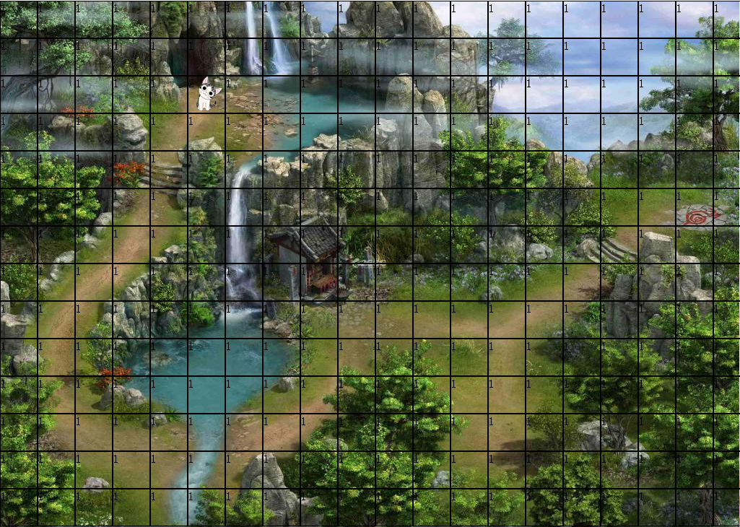

## 3、给地图填值。

     其中的语句 d.innerHTML=D[i][j]; 是给网格标上二维数组的数值。

     把地图中可穿行的路径全部修改为0，把不可穿越的区域全部标为1，把人物所在的位置标记为2，数组如下：

     var A =[

       [

           [1, 1, 1, 1, 1, 1, 1, 1, 1, 1, 1, 1, 1, 1, 1, 1, 1, 1, 1, 1],

           [1, 1, 1, 1, 1, 0, 1, 1, 1, 1, 1, 1, 1, 1, 1, 1, 1, 1, 1, 1],

   [1, 1, 1, 1, 1, 0, 0, 0, 1, 1, 1, 1, 1, 1, 1, 1, 1, 1, 1, 1],

   [1, 1, 1, 1, 0, 0, 0, 0, 1, 1, 1, 1, 1, 1, 1, 1, 1, 1, 1, 1],

   [1, 1, 1, 1, 0, 1, 1, 1, 1, 1, 1, 1, 1, 1, 1, 1, 0, 0, 0, 0],

   [1, 1, 1, 0, 0, 1, 1, 1, 1, 1, 1, 1, 1, 1, 1, 1, 0, 0, 0, 0],

           [1, 1, 0, 0, 0, 1, 1, 1, 1, 1, 1, 1, 1, 1, 1, 0, 0, 0, 0, 0],

           [1, 0, 0, 0, 1, 1, 1, 1, 1, 0, 0, 0, 0, 0, 0, 0, 0, 1, 1, 1],

   [1, 0, 0, 1, 1, 1, 1, 1, 0, 0, 0, 0, 0, 0, 0, 0, 1, 1, 1, 1],

   [1, 0, 0, 1, 1, 1, 1, 1, 0, 0, 0, 0, 0, 0, 0, 1, 1, 1, 1, 1],

   [1, 0, 0, 1, 1, 1, 1, 0, 0, 1, 1, 1, 0, 0, 0, 1, 1, 1, 1, 1],

   [1, 0, 0, 0, 0, 0, 0, 0, 0, 1, 1, 1, 0, 0, 0, 1, 1, 1, 1, 1],

   [1, 1, 0, 0, 0, 0, 0, 1, 1, 1, 1, 1, 0, 0, 0, 1, 1, 1, 1, 1],

   [1, 1, 1, 0, 0, 0, 1, 1, 1, 1, 1, 1, 0, 0, 1, 1, 1, 1, 1, 1]

       ]

     ];

     效果图如下:

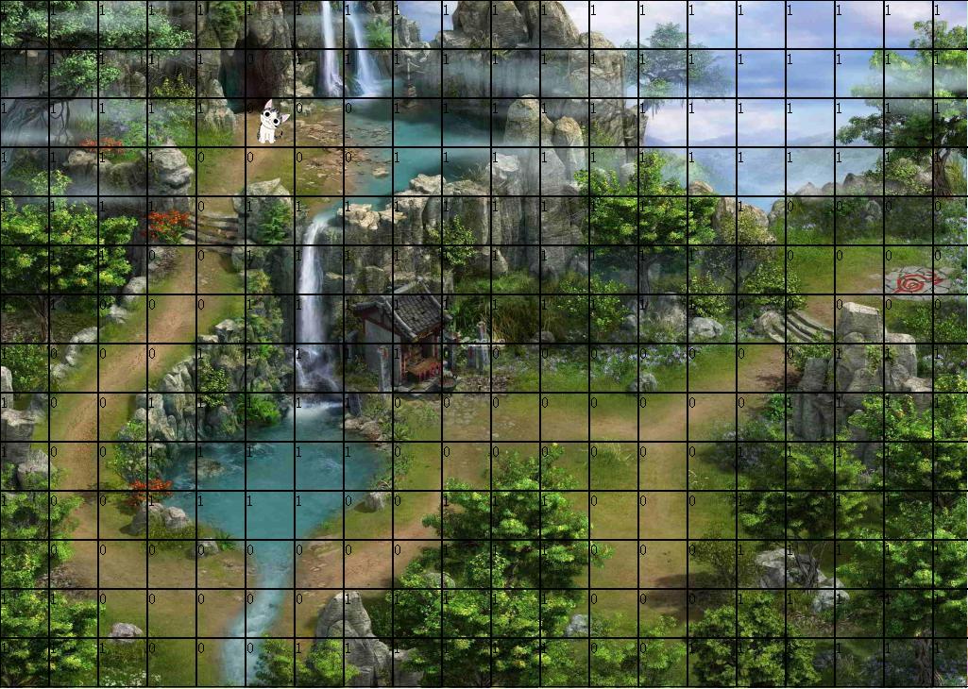

## 4、人物行走

  去掉网格的border属性，以及d.innerHTML=D[i][j];语句后，即可实现RPG游戏效果。

  代码如下：

    init=function(){

        var i,j;

        for(i=0;i<D.length;i++){

            for(j=0;j<D[i].length;j++){

                var d=document.createElement("div");

                d.style.cssText="width:50px;height:50px;position:absolute;";

                d.style.top=i*52+"px";

                d.style.left=j*52+"px";

                d.id=i+"_"+j;//给每一个矩形一个唯一的编号或称为名字

                //d.innerHTML=D[i][j];

                document.getElementById("content").appendChild(d);//document.getElementById()函数可以根据名字找元素

            }

        }

        r=document.createElement("div");

        r.style.cssText="width:50px;height:50px;position:absolute;background:url(3.png)";

        r.style.top=y*52+"px";

        r.style.left=x*52+"px";

        document.getElementById("content").appendChild(r);

    }

    效果如图所示：

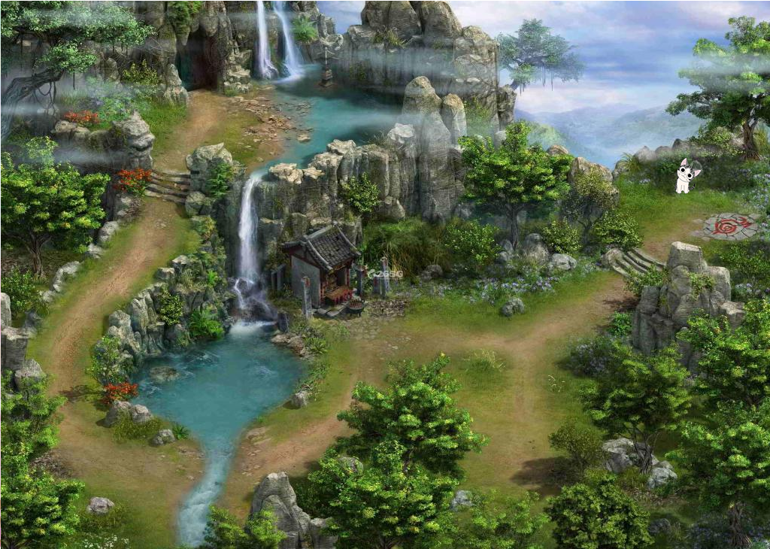

## 5、引申

    可以在游戏场景中添加出口，到达出口则切换地图，添加怪物等，实现rpg游戏效果。

# 第九章  总结

    通过推箱子游戏，能够了解变量定义、判断、循环、数组、函数等程序概念。经过实践，学生中最快的2周即可学完，慢的需要半年。做完此游戏，再学其他语言，会事半功倍。

     因此教材随着上课学生提问，在不断完善，如需最新资料或者最新版本，请关注网站http://www.1473.cn

                                                                                                                                                                                                                                                                                                                                       楚王辉

                                                                                                                                                                                                                                                                                                                                 http://www.1473.cn